Лфк при РАС (расстройство аутистического спектра).
Во всём мире ЛФК является неотъемлемой частью комплексного лечения практически всех заболеваний.
Во время выполнения физических упражнений значительно повышается уровень возбуждения двигательных зон центральной нервной системы.
Работа мышц способствует улучшению обменных процессов, деятельности сердечно-сосудистой и дыхательной систем, повышению защитных реакций.
Люди, страдающие аутизмом, плохо развиваются физически, их преследует чувство постоянной тревоги, нервозность, страхи, а также возникают проблемы социализации в обществе.
Как правило, у детей с расстройством аутистического спектра нарушена крупная и мелкая моторика, координация движений. Плавность, точность и ритмичность движений прослеживаются не всегда, в телесном и окружающем пространстве дети с РАС ориентируются с трудом.
Занятия по адаптивной физической культуре необходимо начинать с того, что ребенку уже знакомо, и что он умеет выполнять. Новый материал необходимо вводить постепенно, чтобы не вызвать негативные реакции на занятия или полный отказ от них. Важно учитывать особенности ребенка, его интересы и уровень развития.
Для ребенка с РАС необходим твердый график занятий и четкая структура занятия: ритуалы приветствия и прощания, порядок выполнения упражнений на занятии.
Для детей с аутизмом очень важны новые разнообразные и интересные упражнения, которые будут их увлекать, развивать физически, а также обучать умению концентрироваться, облегчать процесс социальной адаптации и дарить положительные эмоции.
Гимнастика будет им очень полезна, так как позволит выполнять все самые важные задания для улучшения здоровья. Среди наиболее эффективных выделяют упражнения на координацию, а в частности: преодоление полосы препятствий, лазание по шведской стенке, занятия на гимнастических снарядах (брусья, кольца), различные прыжки, в том числе на батуте, обучение равновесию (ходьба по бревну), игра в мяч, обучение точности выполнения несложных двигательных действий (правильные шаги, бег, прыжки).
Занятия обязательно должны проходить под наблюдением врачей и в соответствии с их рекомендациями по построению тренировок.
Для оценки физического развития и двигательного развития детей данной нозологической группы можно применить следующие тесты.
Проба Ромберга – ортостатическая проба. При выполнении этой пробы испытуемый стоит с опорой на две ноги (пятки вместе, носки немного врозь), глаза закрыты, руки вытянуты вперёд, пальцы несколько разведены. Определяется время и степень устойчивости (неподвижно стоит исследуемый или покачивается) в данной позе, а также обращают внимание на наличие дрожания – тремора – век и пальцев рук.
Отбивание мяча от пола – оценивается координация движений рук, скорость выполнения упражнения.
В занятия необходимо включить:
- Упражнения на коррекцию и развитие общей и мелкой моторики, активизацию межполушарного взаимодействия (пальчиковые игры, игры с различными фактурными поверхностями).
- Упражнения, включающие лазания, залезания, перелезания, подлезания, ползания различными способами (можно использовать различные спортивные модули, комплексы, либо выстроить полосу препятствий из подручных материалов с учетом техники безопасности).
- Упражнения на освоение телесного и окружающего пространства (задания можно выполнять в различных исходных положениях).
- В конце занятия, а также между заданиями и упражнениями необходимо использовать самомассаж, растяжки и дыхательные упражнения.
- При необходимости включить в занятие упражнения на снятие и устранение навязчивых движений.
При двигательном и эмоциональном тонизировании ребенка, после телесно ориентированных игр или во время упражнений на тоническую стимуляцию у ребенка часто устанавливается прямой взгляд, он начинает разглядывать педагога и окружающий мир (Е.В. Максимова, 2008).
Чтобы побудить ребенка наблюдать за движениями, узнавать, ощущать и называть их, необходимо:
медленно и четко выполнять движения, комментируя их;
описывать выполняемые упражнения просто, но образно, пользуясь одинаковой терминологией для повторяющихся движений;
проговаривать выполняемые движения, в том числе вместе с ребенком, и предлагать ему называть их;
начинать упражнения с простейших движений (растираний ладоней и хлопков в ладоши; растираний рук и движений руками вперед, вверх, вниз; растираний ног, наклонов туловища, различных движений ногами и др.);
одновременно работать над небольшим количеством упражнений, повторяя их;
сопровождать движения ритмичным стихотворением или счетом;
помогать ребенку и ободрять его, исправлять неправильные движения, поощрять даже малейшие успехи.
Если ребенок демонстрирует страх перед телесным контактом или отказывается от него, а любая попытка принудить его к этому влечет за собой проявление тревоги и агрессии, то можно помогать выполнять упражнения, сидя или стоя за спиной ребенка, так как приближение со стороны спины переживается им как меньшее вторжение, а значит, и меньшая опасность. Можно использовать также спортивный инвентарь, например, гимнастическую палку, за которую ребенок держится и выполняет все необходимые движения.
Обучать детей с аутизмом выполнению движений во внешнем пространстве следует, начиная с упражнений на перемещение и переходя затем к упражнениям на преодоление и обход внешних препятствий. Эти упражнения распределяются на 4 группы, по степени нарастания координационной сложности: упражнения в ползании, в ходьбе, в беге и в прыжках.
Чтобы научить ребенка различным видам перемещений и движений во внешнем пространственном поле, необходимо:
начинать обучение с коротких перемещений по прямой;
постепенно переходить к передвижению на более длинные дистанции и к перемещениям с изменением направления движения: по кругу, дуге, зигзагообразно и др.;
облегчить выполнение заданий, разметив помещение сплошными цветными линиями или другими ориентирами, четко обозначив линии «старт» и «финиш», а также «зону отдыха»;
формулировать задания точно и таким образом, чтобы они побуждали ребенка к действию, например: «Проползи рядом со мной», «Пробеги по линии»;
показывать и называть незнакомые движения, используя пошаговую инструкцию;
сопровождать выполняемые движения ритмичными словами, хлопками в ладоши и т. д., что является существенной помощью ребенку;
формировать у ребенка указательный жест и указательный взгляд;
не утомлять ребенка, чередовать выполнение упражнений во внешнем пространстве с упражнениями в пространстве;
формировать ощущение собственного тела, дозировать нагрузку;
двигаться вместе с ребенком, рядом с ним;
поощрять даже малейшие успехи.
Обучив ребенка движениям на перемещение во внешнем пространстве, можно переходить к обучению точным действиям во внешнем пространственном поле.
Развивать умение выполнять точные действия в пространственном поле рекомендуется с помощью, во-первых, упражнений на точность перемещений во внешнем пространственном поле и, во-вторых, упражнений на развитие умения выполнять точные действия в пространственном поле с предметами.
Чтобы научить ребенка выполнять точные действия в пространственном поле, необходимо:
сопровождать образцы движений коротким, но образным объяснением, относящимся только к одному из аспектов движения или к одному действию;
выполнять движение (или действие) вместе с ребенком (хотя бы частично), обязательно сопровождать движение (действие) инструкцией, в том числе пошаговой;
использовать для облегчения выполнения заданий различные ориентиры и четко обозначать зоны пространства, например «зону для выполнения упражнений», «зону для игр», «зону для отдыха» и др.;
давать ребенку по ходу движения (или действия) словесные объяснения;
создавать интересные ситуации и побуждать ребенка реализовывать их, например: «Этот мячик с колокольчиком внутри; попади в него другим мячиком — и он зазвенит»;
исправлять неправильные движения ребенка;
радоваться вместе с ребенком его успехам, помогать ему преодолевать чувство страха перед незнакомыми предметами или движениями.
В процессе обучения детей с аутизмом необходимо соблюдать определенные правила:
предъявлять материал в соответствии с индивидуальными особенностями восприятия аутичного ребенка (выполнение упражнений с помощью взрослого, по подражанию взрослому, по инструкции и показу);
соблюдать правило «от взрослого к ребенку»: взрослый выполняет движение вместе с ребенком, комментируя каждое его пассивное или активное движение и давая таким образом почувствовать, как правильно нужно выполнять движение и какое именно движение выполняется в данный момент;
соблюдать правило «от простого к сложному»: начинать с простых движений в пространстве тела и постепенно переходить к движениям внешнего пространственного поля (различным видам перемещений), таким образом постепенно усложняя двигательный репертуар и добиваясь автоматизации базовых движений;
соблюдать цефалокаудальный закон, сущность которого заключается в том, что развитие движений в онтогенезе происходит от головы к ногам: сначала ребенок осваивает контроль за мышцами шеи, рук, затем — спины и ног;
соблюдать проксимодистальный закон: развитие идет по направлению от туловища к конечностям, от ближних частей конечностей к дальним (ребенок учится сначала опираться на локти, затем на ладони; сначала — стоять на коленях, потом — на выпрямленных ногах и т. д.);
обеспечивать последовательное освоение ребенком различных уровней пространства — нижнего (лежа на спине, на животе), среднего (сидя), верхнего (стоя);
соотносить степень оказания помощи с той ступенью развития, на которой в данный момент находится ребенок. В частности, упражнения могут выполняться ребенком пассивно или пассивно-активно, первоначально с максимальной помощью, а в дальнейшем с постепенной минимизацией помощи и стимуляцией самостоятельного выполнения движения.
Одной из конечных целей программы адаптивного физического воспитания детей с аутизмом является обучение аутичного ребенка выполнять упражнения без помощи взрослых. Ускорить этот процесс помогают однообразные занятия. Следует придерживаться последовательного структурированного однообразного порядка, а в программу обучения включать разные виды упражнений, так как аутичные дети способны концентрировать внимание только в течение короткого периода времени».
Комплекс занятий для детей с РАС
- Занятия с мячом, которые развивают моторные навыки в процессе движения ребенком за мячом, а также зрительные навыки при становлении зрительного контакта за объектом:
перекатывание мяча к себе — от себя;
ловля мяча двумя руками, подбрасывание мяча, усложнение – отбивание мяча от пола.
- Укрепление мышц ног и развитие их координации:
ходьба на месте, усложнение – ходьба с продвижением вперед;
-катание на велосипеде/ велотренажере;
прыжки на месте на двух ногах, усложнение – прыжки на одной ноге;
прыжки на двух ногах с продвижением вперед-назад;
прыжки на батуте.
- Развитие чувства равновесия:
стоять с закрытыми глазами неподвижно, усложнение – увеличение времени;
ходьба по линии, усложнение – ходьба по скамейке, ходьба по линии с препятствиями.
- Развитие навыков лазания и перелезания:
лазание по лестнице;
перелезание через скамью.

Дети с расстройством аутистического спектра могут успешно заниматься различными видами адаптивного спорта. Для них больше подходят индивидуальные, а не командные виды спорта: они не могут понять, зачем необходимо отдавать пас в хоккее и футболе, с трудом взаимодействуют в команде. Особенно детям данной нозологической группы полезно плавание: оно успокаивает, позволяет снизить сенсорные перегрузки, оптимизировать мышечный тонус. Также полезно занятие конным спортом, верховой ездой: зачастую таким детям проще взаимодействовать с животными, чем с людьми. Среди детей с РАС встречаются прекрасные наездники.
Легкая атлетика также очень подходит для занятий с детьми с аутизмом, прежде всего потому, что имеет индивидуальную форму. Бег, прыжки, ходьба помогают ребенку стать сильнее и выносливее. Очень нравится детям данной нозологической группы боулинг, они даже могут играть в него с нейротипичными сверстниками.
Успешно занимаются дети с РАС и боевыми искусствами. В них сочетаются приятные для людей с РАС элементы предсказуемости и алгоритмизации и коммуникационные задачи, связанными с физическим взаимодействием с другими людьми. Для многих детей с аутизмом боевые искусства – отличный способ стать крепче физически и одновременно повысить самооценку.

Для развития моторики у детей с аутизмом можно выполнять ряд простых упражнений.
1. Марш – относится к крупной моторике. При этом ребенок повторяет движения за взрослым. Начать лучше с шага на месте, постепенно включая движения рук, а потом и шаг вперед.
2. Батут – прыжки на батуте лучше всего помогают больным аутизмом развить крупную моторику и убрать тревогу.
3. Мяч – игры с мячом, хотя и очень просты, доставляют огромное удовольствие. Начните с простого перекатывания мяча. Игра с мячом поможет развиться навыкам зрительного движения, наблюдения за объектами. При положительном результате можно переходить и к другим упражнениям: ударам ногой по мячу, отбиванию его от пола, ловле руками.
4. Равновесие. Больным аутизмом часто сложно удерживать равновесие. Развить это чувство поможет ходьба по тонкой линии.
5. Полоса препятствий – уникальные упражнения для развития моторики. Можно начать всего лишь с одного препятствия. Это поможет ребенку развить навык упорядочивания действий.
Важно, что любые упражнения нужно предлагать в наглядной форме, просто и доступно объяснять, повторять несколько раз с одной и той же последовательностью, одними и теми же выражениями.
Комплекс ЛФК при аутизме.
Наш современный мир изобилует огромным количеством разных заболеваний нервной и двигательной систем, одним из которых является аутизм. Заболевание достаточно сложное и требующее особого внимания специалистов, медикаментозного лечения и подбора специального комплекса лечебной физкультуры (упражнений) для приостановления развития данной болезни. Люди, страдающие аутизмом в большинстве своем, очень плохо развиваются физически, их охватывает чувство постоянной тревоги, нервозность, страхи, а также у них возникают проблемы с социальной адаптацией в обществе.
В запущенных случаях ребенок – аутист, полностью погружается в свой внутренний мир ни как, не реагируя на внешние воздействия Кроме того он не вовлекается в игры с другими детьми и остается безучастным если с ним заводят диалог. Но даже в таких случаях проявления аутизма у детей, лфк может оказать положительный эффект и способствовать частичному оздоровлению организма и борьбе с этим недугом. Основываясь на опытах и исследованиях, наши современные ученые разработали комплекс упражнений (лечебной физкультуры) для людей страдающих аутизмом.
Аутизм – не приговор.
Как показывают исследования и достижения ученых, даже такое заболевание как аутизм не может являться приговором. Его можно, а главное просто необходимо лечить. Для борьбы с аутизмом у детей разработана специальная лечебная физкультура, которая способствует развитию крупной моторике. Эта методика основана на имитации движений и действий специалистов и родителей.
Упражнения выполняются поэтапно, не оказывая отрицательно влияния на итак сильно пострадавшую психику ребенка. Лфк при аутизме, подобна игре, которая лучше воспринимается детьми.
Аннотация
В методической разработке «Общеразвивающие упражнения в парах, как средство
избирательно-целенаправленного развития физических качеств» представлены материалы из опыта работы преподавателя.
Упражнения в парах – доступное и эффективное средство физической подготовки детей, не требующие дорогостоящего оборудования и специальных мест занятий, они легко осваиваются детьми и практически воздействуют на весь организм занимающихся.
В данной методической разработке систематизированы и описаны упражнения в парах без предметов, с различными предметами (с гимнастической палкой, набивными мячами разного веса, скакалкой) и с гимнастическими снарядами (стенка, скамейка), что позволяет разнообразить упражнения и избирательно воздействовать на конкретную группу мышц.
В упражнения можно вносить изменения и уточнения в зависимости от поставленных задач, особенностей контингента занимающихся, материально – технического оснащения учебно-тренировочного процесса, профессионально-педагогического опыта педагога.
Разнообразие упражнений, возможность обеспечивать направленно-избирательное воздействие на организм занимающихся и строго дозировать нагрузку, позволяет широко использовать эти упражнения в занятиях с детьми, любого возраста, пола и физической подготовленности.
Упражнения в парах можно применять как в подготовительной части занятия (разминка), так и в основной части с целью направленного развития физических качеств.
Методическая разработка предназначена для преподавателей физической культуры, спортсменов, а также всех специалистов в области физической культуры и спорта.

План.

- Введение
- Теоретическая часть: Упражнения в парах силовой направленности
2.1. Упражнения для мышц рук и плечевого пояса
2.1.1. Упражнения в сопротивлении
2.1.2. Упражнения с использованием гимнастических снарядов
2.2. Упражнения для мышц туловища
2.2.1. Упражнения в сопротивлении
2.2.2. Упражнения с использованием гимнастических снарядов
2.2.3. Упражнения с набивным мячом
2.3. Упражнения для мышц ног
2.3.1. Упражнения в сопротивлении
2.3.2. Упражнения с использованием гимнастических снарядов
2.4. Упражнения общего воздействия
2.4.1. Игры и игровые задания
2.4.2. Упражнения с набивным мячом
3. Упражнения и игры в парах скоростно-силовой направленности
3.1. Игры и игровые задания
4. Упражнения в парах для развития подвижности в суставах
5. Упражнения в парах на расслабление мышц
3. Список литературы

- Введение

Упражнения в парах – доступное и эффективное средство физической подготовки кадет, не требующие дорогостоящего оборудования и специальных мест занятий, они легко осваиваются кадетами и практически воздействуют на весь организм занимающихся.
В данной методической разработке систематизированы и описаны упражнения в парах без предметов, с различными предметами (с гимнастической палкой, набивными мячами разного веса, скакалкой) и с гимнастическими снарядами (стенка, скамейка, конь), что позволяет разнообразить упражнения и избирательно воздействовать на конкретную группу мышц.
В упражнения можно вносить изменения и уточнения в зависимости от поставленных задач, особенностей контингента занимающихся, материально – технического оснащения учебно-тренировочного процесса, профессионально-педагогического опыта педагога.
Разнообразие, возможность обеспечивать направленно-избирательное воздействие на организм занимающихся и строго дозировать нагрузку, позволяет широко использовать эти упражнения в занятиях с детьми, любого возраста, пола и физической подготовленности.
Упражнения в парах можно применять как в подготовительной части занятия (разминка), так и в основной части с целью направленного развития физических качеств.
Методическая разработка предназначена для преподавателей физической культуры, спортсменов, а также всех специалистов в области физической культуры и спорта.
При написании данной методической разработки использованы рисунки из работ Василькова Г. А., Годика М. А., Колтановского А. П., Кузнецовой В. М., Талаги Е., Чанади А., Черновой Е. А.

2. Теоретическая часть
Организация и методика проведения упражнений в парах
При проведении учебно – тренировачных занятий с использованием упражнений в парах необходимо придерживаться следующих организационных и методических положений:
- Подбирать пары таким образом, чтобы рост, вес и уровень физической подготовленности соупражняющихся были примерно равными. Чрезмерная разница делает упражнения иногда опасными, а в большинстве случаев неинтересными как для сильного, так и для слабого партнеров.
- Подбирать упражнения следует в зависимости от задач, поставленных перед тренировочным занятием. В одном случае нужно развить силу, в другом - скоростно-силовые способности, в третьем - подвижность в суставах и т.д. В зависимости от этого внимание акцентируется на соответствующих направленно-избирательных упражнениях. Если речь идет об общей физической подготовке баскетболиста, то в комплекс подбираются разные упражнения, оказывающие всесторонне на организм занимающихся. В этом случае необходимо чередовать упражнения по характеру воздействия (например, на силу, гибкость, расслабление и т.д.).
- Строго соблюдать принцип доступности. Предлагать кадетам такие упражнения, к выполнению которых они уже подготовлены. Необходимо постепенно подводить занимающихся к освоению (выполнению) новых, более сложных упражнений.
- В парных упражнениях роль партнеров различна. В одном случае оба выполняют совершенно одинаковые по форме и характеру движения, зеркально или одноименными частями тела; в другом случае оказывает помощь, поддержку или сопротивление основному исполнителю.
- Упражнения, где партнер оказывает помощь или поддержку в выполнении определенных движений, способствуют формированию умения согласовывать свои действия с действиями партнера.
- В тех упражнениях, где партнеры выполняют движения, разные по форме и характеру (например, один сгибает и разгибает руки, а другой его удерживает за голеностопы), нужно предусмотреть смену ролей.
- В упражнениях на сопротивление тренер должен следить, чтобы выполнение упражнений не переходило в своеобразное соревнование между партнерами. Каждый должен сопротивляться и меру сил партнера, чтобы дать возможность выполнить упражнение. Максимальные усилия можно применять лишь в специальных играх состязаниях и заданиях («кто кого») и в упражнениях статически и характера.
- При проведении упражнений на растягивание в парах занимающийся, у которого растягивают мышцы, должен полностью расслабить их и не оказывать сопротивления. Это «пассивное» положение накладывает большую ответственность на помогающего выполнять растягивание и требует от него большой ответственности за свои действия. Он должен умело соизмерять величину прилагаемой силы, чтобы не вызвать травм у партнера. Каждое упражнение необходимо начинать с легких коротких и пружинистых покачиваний не в полную силу и не отличаться резкостью движений. Амплитуду увеличивать постепенно, заканчивая каждое движение небольшим рывком.
- Перед проведением упражнений на растягивание во избежание травм рекомендуется проводить разогревающие упражнения. При выполнении упражнений с помощью партнера не следует допускать сильных болевых ощущений, возможна слегка ощутимая боль.
- Удобно и рационально размещать пары на площадке или в зале, чтобы они не мешали друг другу при выполнении упражнений.
- В упражнениях, в которых партнеры выполняют, разные двигательные задачи, партнер, выполняющий основные двигательные действия, считается первым, а его напарник - вторым.
- Тренеру следует всегда помнить, что положительный эффект будет в том случае, если упражнения выполняются технически правильно, соблюдается необходимая нагрузка с учетом анатомо-физиологичских особенностей баскетболистов.
Упражнения и игры в парах силовой направленности
Сила - это способность преодолевать внешнее сопротивление или противодействовать ему посредством мышечных напряжений. Чем большее количество мышечных волокон сокращается под влиянием нервных импульсов, тем большую силу развивает мышца.
При выполнении силовых упражнений в парах следует придерживаться следующих методических рекомендаций (Васильков Г.А., 1972):
- предварительно проделать несколько простых упражнений, чтобы разогреть организм и подготовить мышцы к работе;
- нагрузку увеличивать постепенно;
3) варьировать режим работы мышц; например, в упражнениях в сопротивлении давать работу и уступающего и преодолевающего характера, менять интенсивность, темп движений и пр.
4) упражнения на силу сочетать с упражнениями на расслабление и растягивание.
По анатомическому признаку силовые упражнения делятся на упражнения для развития мышц рук, ног, брюшного пресса, туловища, ног.
2.1.Упражнения для мышц рук и плечевого пояса
1. Стойка ноги врозь лицом друг к другу, руки вперед, упираясь ладонями в ладони партнера (можно соединить пальцы в замок) Одновременно согнуть руки, наклоняясь вперед всем телом вперед. Выпрямляя руки, вернуться в исходное положение (и. п.).
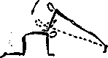
2. И.п. - лицом друг к другу, второй в упоре на коленях, первый в упоре лежа, опираясь руками на плечи партнера. Первый сгибает и разгибает руки.
Вариант выполнения: то же, но первый становится сбоку и в упоре лежа опирается руками на спину второго.
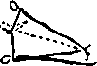
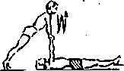
3. Первый лежит на спине, ноги врозь, руки вперед. Второй в упоре лежа со стороны ног партнера опирается руками о его руки. Первый сгибает и разгибает руки.
Варианты выполнения: а) то же, но второй располагается со стороны головы партнера;
б) сгибает и разгибает руки только второй; в) партнеры сгибают и разгибают руки одновременно.

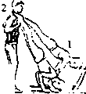
4. Первый лежит на спине, моги врозь, руки вперед. Второй в упоре лежа, ноги врозь, опирается руками на голени первого, а своими ногами на руки партнера. Одновременно сгибать и разгибать руки.
Вариант выполнения: сгибает и разгибает руки второй.
5. Первый в упоре лежа, ноги врозь. Второй стоит в ногах у первого лицом к нему, держа партнера за ноги (у голеностопных суставов). Первый сгибает и разгибает руки.
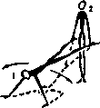
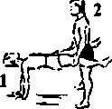
6. Первый в упоре лежа, руки широко расставлены, ноги врозь. Второй стоит в ногах партнера лицом к нему, держа его за ноги. Первый сгибает одну руку и разгибает ее; то же другой рукой (поочередно).
7. Первый в упоре лежа сзади, ноги врозь. Второй стоит в ногах партнера лицом к нему, держа его за ноги. Первый сгибает и разгибает руки.
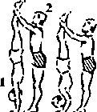
8. Первый в стойке на руках, второй стоит лицом к нему со стороны живота
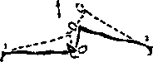
и поддерживает партнера за ноги (у голеностопных суставов). Первый сгибает и разгибает руки. Второй оказывает активную помощь или помогает сохранить равновесие.
9. Первый в упоре лежа на согнутых руках, второй в упоре лежа со стороны головы первого опирается руками на плечи партнера. Первый разгибает и сгибает руки.

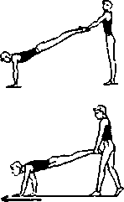
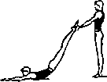
10. Первый в упоре лежа, второй стоит сзади, подняв ноги первого. Не сгибая рук, первый ложится на грудь, а затем снова возвращается в упор лежа.
11. Ходьба на руках. Партнер удерживает ноги за голеностопы.
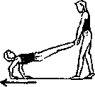
Варианты выполнения: а) в упоре лежа; б) в упоре лежа сзади;
в) передвижение вперед; г) передвижение назад;
д) передвижение по круг (в этом случае партнер стоит на месте, поворачиваясь вслед за выполняющим упражнения)

2.1.1 Упражнения в сопротивлении
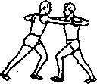
Упражнения в сопротивлении формируют умение проявлять максимальные усилия или точно рассчитывать их интенсивность для оказания сопротивления партнеру, что способствует развитию мышечной чувствительности. При этом работа мышц может протекать в различном режиме: статическом и динамическом (преодолевающего и уступающего характера).
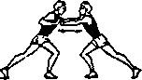
1. Стоя в выпаде левой (правой) вперед лицом друг к другу, руки вперед, пальцы сцеплены. Поочередное сгибание и разгибание рук с сопротивлением.
2. Стоя в выпаде правой (левой) вперед лицом друг к другу, руки согнуты ладонь в ладонь. Каждый из партнеров старается разогнуть руки вперед и отвести руки партнера назад.
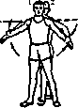
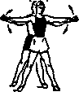
3. Стойка ноги врозь в затылок друг другу, руки в стороны, второй держит за запястье первого. Первый поднимает руки вверх, второй оказывает ему сопротивление.
4. Стойка ноги врозь в затылок друг другу, руки внизу, второй держит за запястье первого. Первый поднимает руки в стороны, второй оказывает ему сопротивление.
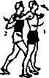
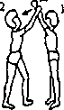
5. Первый в стойке ноги врозь, руки в стороны; второй в затылок первому, правую ногу вперед, держит его за руки у кисти. Второй стремиться свести вперед напряженные руки первого; первый оказывает ему сопротивление.
6. Первый: стойка ноги врозь, руки вперед-вверх; второй - в стойке ноги врозь лицом к партнеру, держит его руки в области лучезапястных суставов. Первый поднимает или опускает руки, а второй оказывает ему сопротивление.
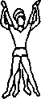
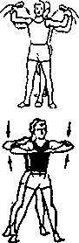
7. Первый: в стойке ноги врозь, руки вверху; второй: узкая стойка ноги врозь в затылок первому, держит его за руки у кисти. Второй стремиться развести руки первого в стороны; первый оказывает ему сопротивление. И наоборот: первый стремиться развести руки в стороны, а второй оказывает ему сопротивление.
8. Первый: в стойке ноге врозь, руки согнуты в стороны, кисть в кулак; второй: стоя сзади лицом к партнеру, берет за руки первого у кисти. Первый старается разогнуть руки в стороны, а второй оказывает ему сопротивление.

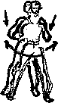
9. Первый: в стойке ноги врозь, руки перед грудью (согнутые в локтях руки подняты так, чтобы локти были на высоте плеч, кисти продолжением предплечий, ладони книзу); второй: стоя сзади лицом к партнеру, берет его за руки у локтя. Второй пружинистыми надавливаниями у локтевых суставов стремиться опустить руки первого, а первый оказывает сопротивление. И наоборот: первый стремиться развести согнутые руки в стороны, а второй оказывает ему сопротивление.

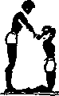
10. Стоя на коленях, руки вверху, согнуты в локтевых суставах. Партнер, стоя сзади, захватывает запястья и медленно надавливает вниз. Первый старается разогнуть руки вверх.

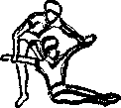
11. Первый: сед, руки в стороны; второй: стоя сзади партнера, держит его за кисти рук. Второй, упираясь коленом в спину первого, стремиться отвести его руки назад, первый оказывает сопротивление. То же, переменив направление усилий.

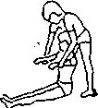
12. Первый: сед: руки вперед; второй: в стойке ноги врозь сзади партнера, наклоняется и берет его за руки у кисти. Первый старается развести руки в стороны - назад; второй сдерживает усилия первого. То же, переменив направление усилий.

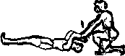
13. Первый лежит на спине, руки впереди, согнуты в локтевых суставах; второй, стоя на колене со стороны головы первого, берет его за руки у кисти. Первый стремиться разогнуть руки, а второй оказывает ему сопротивление.
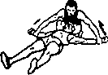
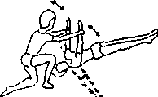
14. Первый лежит на спине, руки в стороны; второй, стоя на колене со стороны головы первого лицом к нему, берет его за руки у кисти. Первый старается поднять руки вперед, а второй оказывает ему сопротивление.
15. Первый лежит на спине, руки вперед; второй, стоя на колене со стороны головы первого лицом к нему, берет его за руки у кисти. Второй разводит руки первого в стороны, партнер оказывает сопротивление, затем первый поднимает руки вперед, преодолевая сопротивление второго.
16. Лежа на спине, головой друг к другу. Руки в стороны, кисти соединены. Первый поднимает руки вперед, преодолевая сопротивление второго.
2.1.2. Упражнения с использованием гимнастических снарядов
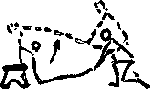
1. Первый, сидя на полу спиной к скамейке, опирается согнутыми руками о край, приподняв ноги вверх. Второй лицом к партнеру в стойке ноги врозь (или на колене) держи первого за ноги у голеностопных суставов. Первый. прогибаясь и разгибая руки, принимает положение упора лежа сзади. Второй, выпрямляясь, поднимает партнера за ноги.
2. Первый лежит на спине головой к гимнастической стенке, согнув ноги, ступни на полу, руки согнуты к плечам ладонями вперед. Второй в висе стоя лицом к стенке, ноги врозь, ступни на ладонях партнера, хват за рейку над головой. Первый разгибает и сгибает руки, поднимая и опуская партнера.
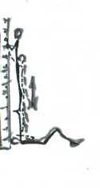

2.1.3. Игры и игровые задания
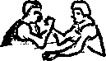
1. "Армреслинг". Сидя за столом лицом друг к другу, поставить на одной линии локти, захватив кисть партнера. Одновременно оба партнера, преодолевая сопротивление, стремятся прижать предплечье и кисть соперника к поверхности стола. Выполнять правой и левой рукой.
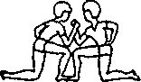
Вариант выполнения: стойка на правом колене лицом друг к другу, одноименные руки согнуты и сцеплены в замок, локти стоят на коленях, левая рука на поясе. Партнеры с силой нажимают на руки друг друга, пытаясь наклонить до горизонтального положения.
2. "Кто сильнее". Партнеры друг против друга в упоре лежа. Взявшись один за другого правой рукой, пытаются опрокинуть друг друга на землю. То же левой рукой.
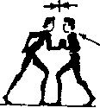
3. "Столкни партнера с места". Партнеры стоят лицом друг к другу, взявшись правыми руками. Каждый пытается столкнуть друг друга с места одной рукой. Оторвавший от опоры ногу - проигравший.

2.2. Упражнения для мышц туловища
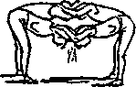
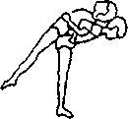
1. Стойка ноги врозь, лицом друг к другу, наклон вперед, руки на плечах партнера. Одновременные наклоны вперед прогнувшись, нажимая прямыми руками на плечи партнера.
2. Стоя плотно спиной друг к другу, взяться под локти. Поочередные наклоны вперед с подниманием партнера.

3. Один из партнеров удерживает другого на руках (за бедра). Партнер выполняет наклон назад с касанием руками пола и возвращается в и.п.

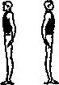
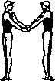
4. Партнеры стоят спиной друг к другу на расстоянии большого шага. Одновременно поворачивая туловище, "пожать" друг другу руки.

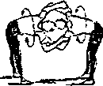
5. Стойка ноги врозь, лицом друг к другу, наклон вперед, руки на плечах партнера. Повороты туловища вправо и влево, ноги не сгибать.

6. Стоя на коленях. Второй, находясь сзади, удерживает первого за голеностопные суставы. Первый, оставляя бедра вертикальными, наклоняется вперед. Руки могут быть в различных положениях.

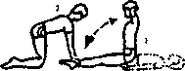
7. Первый лежит на спине; второй в упоре стоя на коленях, руки на голеностопах первого. Первый выполняет сед, руки за голову и снова возвращается в и.п. Второй прижимает стопы первого к полу.

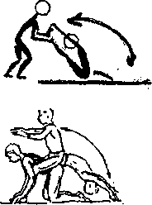
8. Первый лежит на спине, руки вверх. Второй удерживает прямые ноги первого под углом 45°. Первый выполняет наклон вперед (к прямым ногам) и снова возвращается в и.п.
9. Первый в упоре на коленях, второй садится к нему на спину, лицом вперед. Первый прижимает ноги партнера к полу. Второй выполняет наклоны туловища назад.
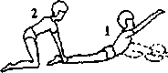
10. Первый лежит на животе, руки вверху; второй в упоре на коленях, прижимает ноги партнера к полу. Первый выполняет наклоны назад.
Вариант выполнения: то же, но с фиксацией туловища 2-3 с в прогнутом положении.
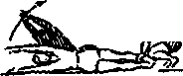
11. Первый лежит на правом боку, руки вверху, второй в упоре на коленях, прижимает ноги партнера к полу. Первый выполняет (рывком) наклоны туловища влево с хлопком ладонями над головой и возвращается в и.п. То же, повернувшись на другой бок.

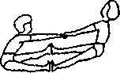
12. Сед лицом друг к другу, ноги широко врозь, стопы соединить, руки вперед и взяться за руки. Второй наклоняется назад прямым телом, помогая первому глубже выполнить наклон вперед.
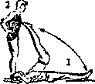
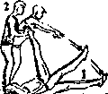
13. Первый лежит на спине и держится руками за ноги (голеностопы) второго, который стоит со стороны головы. Первый поднимает и опускает прямые ноги
Вариант выполнения: второй удерживает руки первого со стороны головы.

14. Первый лежит на спине и держится руками за ноги (голеностопы) второго, который стоит со стороны головы. Первый поднимает ноги, а второй с силой отталкивает их к полу. Первый должен задержать движение ног.

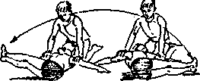
15. Первый лежит на спине, руки в стороны, второй в упоре стоя на коленях со стороны головы партнера, прижимает руки первого к полу. Первый поднимает ноги и опускает их вправо и влево на пол.

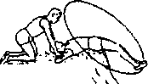
16. Первый лежит на спине, руки в стороны, второй в упоре стоя на коленях со стороны головы партнера, прижимает руки первого к земле. Первый выполняет круговые движения ногами.

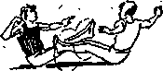
17. Сед лицом друг к другу, ноги прямые, слегка приподняты над полом, руки в стороны: круговые движения ногами вокруг ног партнера

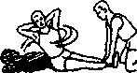
18. Первый лежит на спине; второй в упоре стоя на коленях, руки на голеностопах первого. Первый поднимает и одновременно выполняет поворот туловища вправо, затем возвращается в и.п. То же в левую сторону.
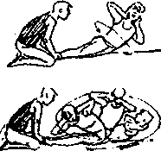
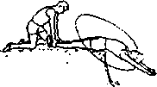
19. Первый лежит на животе, руки вверху; второй в упоре на коленях, прижимает ноги партнера к полу. Первый выполняет наклоны назад с поворотом туловища вправо, влево.

20. Первый лежит на спине; второй в упоре стоя на коленях, руки на голеностопах первого. Первый выполняет круговые движения туловищем.

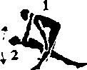
21. Первый партнер наклоняется, кладя второго на пол, и
поднимает его с пола. Если нагрузка слишком велика, первый упирается руками в колени. Второй, обхватив шею первого, сцепленными руками, висит с выпрямленным телом.

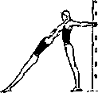
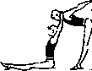
22. Первый в висе стоя согнувшись сзади, второй сидит спиной к
партнеру, положив сцепленные кисти на шею партнеру. Не сходя с места, партнеры прогибаются в грудном и поясничном отделах позвоночника.

2.2.1. Упражнения в сопротивлении
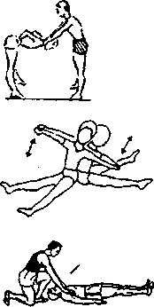
1. Стоя лицом друг к другу, ноги врозь. Первый -наклон вперед, руки на поясе, второй - руки на плечи первого. Первый выполняет разгибание туловища, а второй оказывает сопротивление.

2. Сед ноги врозь вплотную спиной друг к другу, руки в стороны. Кисти соединены. Первый выполняет поворот туловища налево (направо), а второй оказывает сопротивление.

3. Первый лежит на спине, руки вдоль туловища, второй, стоя на колене со стороны головы первого лицом к нему, придерживает плечи первого. Первый старается поднять туловище, а второй оказывает сопротивление.

2.2.2. Упражнения с использованием гимнастических снарядов
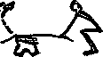
1. Первый в упоре лежа на согнутых руках продольно бедрами на скамейке, руки на полу. Второй в приседе сзади держит партнера за ноги сверху у голеностопных суставов. Первый наклоняется назад и снова возвращается в и.п.
Вариант выполнения: то же, фиксируя прогнутое положение туловища.

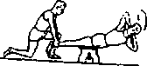
2. Лежа на бедрах (лицом вниз) поперек гимнастической скамейки, руки за головой, ноги удерживает партнер (за голеностопы). Повороты туловища вправо и влево (прогибаясь). Выполнять с большой амплитудой.
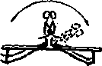
3. Сед верхом на скамейке вплотную спиной друг к другу, взявшись под локти, ноги прямые или: согнуты, ступни на полу. Первый наклоняется назад, прижимая партнера грудью к скамейке, второй оказывает сопротивление.
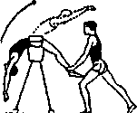
Вариант выполнения: первый наклонятся вперед, преодолевая сопротивление первого.
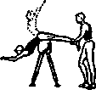
4. Сидя на гимнастическом коне, руки вверху, ноги удерживает партнер (за голеностопы). Наклоны туловища назад и вперед. Выполнять с большой амплитудой.

5. Лежа на бедрах (лицом вниз) поперек гимнастического коня, руки вверху, ноги удерживает партнер (за голеностопы). Наклоны туловища вперед и назад. Выполнять с большой амплитудой

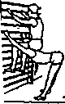
6. Стоя согнувшись и держась руками за рейку гимнастической стенки, партнер сидит верхом на плечах. Пружинистые покачивания туловища.
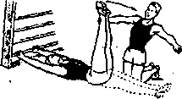
7. Первый лежит на спине, держась за рейку гимнастической: стенки, второй в стойке на коленях сбоку партнера. Первый поднимает ноги, а второй с силой отталкивает их к полу. Первый должен задержать движение ног.

2.2.3. Упражнения с набивным мячом
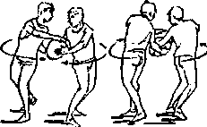
1. Стойка ноги на ширине плеч, спиной друг к другу. Передача мяча сбоку (по кругу) влево и вправо. Первый, поворачивая туловище влево, передает мяч второму. Второй, приняв его справа, поворачивается влево и передает мяч первому, который поворачивается вправо.

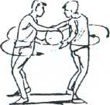
2. Передача мяча по "восьмерке". Первый, поворачиваясь налево, передает мяч второму сзади, который также поворачивает туловище влево. Приняв мяч, второй поворачиваясь вправо вместе с первым, описывает мячом круг и передает его обратно партнеру.
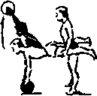
Вариант выполнения: то же в положении сидя.
3. Первый в упоре лежа руками о набивной мяч. Второй держит его за бедра. Первый прогибается и поднимает руки с мячом вверх.

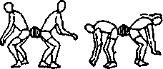
4. Стоя спиной друг к другу, мяч удерживается ягодицами. Партнеры одновременно наклоняются вперед и стараются коснуться руками пола,
не потеряв мяч.
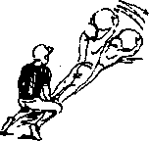
5. Лежа на животе, мяч держать вверху. Партнер прижимает ноги к полу. Прогнуться и поднять мяч прямыми руками. Упражнение выполнять с максимальной возможной амплитудой.
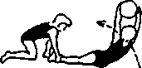
6. Лежа на боку, мяч держать вверху. Партнер прижимает ноги к полу. Поднять туловище вверх и вернуться в и.п.

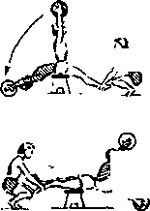
7. Сед на скамейке, мяч вверху, партнер прижимает ноги к полу. Наклон назад, коснуться мячом пола за головой и вернуться в и.п. При выполнении упражнения туловище держать прямо.
8. Лежа на бедрах поперек гимнастической скамейки, ноги удерживает партнер (за голеностопы). Наклон назад (прогнуться) и вернуться в и. п.

2.3. Упражнения для мышц ног
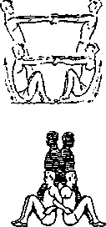
1. Стоя плотно лицом друг к другу, взяться за руки, руки внизу. Медленно приседая, оттянуться друг от друга, руки вперед. Затем медленно встать в и.п.
Вариант выполнения: то же, но с продвижением на шаг в сторону.
2. Стоя плотно спиной друг к другу на расстоянии шага, руки сцеплены под локоть. Глубокие пружинисты приседания. Надавливая на лопатки друг другу вернуться в и.п. Стопы с места не сдвигать.

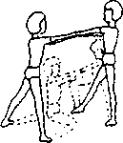
3. Широкая стойка ноги врозь лицом друг к другу, руки вперед и взяться за руки. Глубоко присесть на правой ноге (в противоположные стороны), левая нога прямая и вернуться в и.п.; то же на левой ноге.
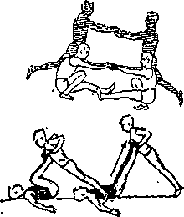
4. Стоя лицом друг к другу на расстоянии шага, взяться за руки, руки вперед. Оттягиваясь друг от друга, присед на правой, левую вперед на пятку. То же с другой ноги.

5. Первый лежит на спине, руки в стороны (или вдоль тела), ноги согнуты в коленях и прижаты к груди, второй в упоре лежа со стороны ног партнера с опорой на стопы первого. Первый разгибает и сгибает ноги, поднимая и опуская второго.
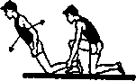
6. Первый в стойке на коленях, второй в стойке на одном колене, держит первого за голень (со стороны спины). Первый выполняет наклоны вперед прямым туловищем.
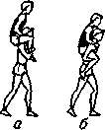
7. Ходьба с партнером: Выполнять упражнение вперед, назад, боком приставными шагами, в полуприседе.
Варианты выполнения: а) на плечах; б) на спине.

2.3.1. Упражнения в сопротивлении
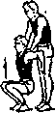
1. Первый в положении приседа, второй, стоя сзади лицом к партнеру, кладет руки на его плечи. Первый встает, второй оказывает сопротивление.

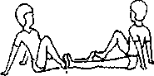
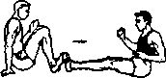
2. В седе лицом друг к другу опереться руками сзади о пол и, согнув одноименные ноги вперед, соединить ступни (сидеть чуть наклонясь назад и опора на руки). Попеременно разгибать и сгибать ноги, оказывая сопротивление.
Вариант выполнения: первый выпрямляет обе ноги, второй, сгибая их, оказывает сопротивление; то же наоборот.
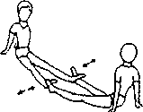
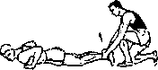
3. Сидя лицом друг к другу, опереться сзади руками о пол; ступни первого между ногами второго. Первый разводит ноги партнера в стороны, второй оказывает сопротивление; второй сводит ноги, преодолевая сопротивление первого. То же - наоборот, сменив положение ног.
Вариант выполнения: то же, держа ноги поднятыми вперед.

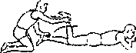
4. Первый, лежа на животе, второй в стойке на коленях, прижимает ноги партнера к полу. Первый сгибает одну ногу в коленном суставе, второй оказывает сопротивление.
Вариант выполнения: первый сгибает обе ноги одновременно.

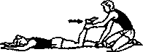
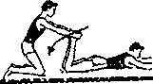
5. Первый лежит на животе, ноги согнуты в коленных суставах, второй в стойке на коленях, руки на голеностопах первого. Второй разгибает ноги первого, партнер оказывает сопротивление.

Вариант выполнения: второй разгибает одну ногу партнера.

2.3.2. Упражнения с использованием гимнастических снарядов

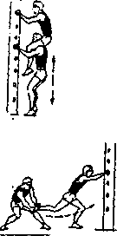
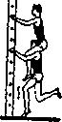
1. Приседания (или полуприсед) с партнером на плечах, держась руками за рейку гимнастической стенки. Туловище держать прямо.
Вариант выполнения: то же на одной ноге.

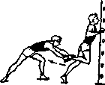
2. Стоя лицом к гимнастической стенке в положении небольшого наклона вперед. Вывести бедро вперед-вверх, преодолевая сопротивление партнера.

3. Первый стоя на одной ноге лицом к гимнастической стенке в положении небольшого наклона вперед, второй стоя сзади лицом к партнеру, берет его за ногу у голеностопного сустава. Второй старается разогнуть ногу, первый оказывает сопротивление.

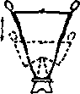
4. Узкая стойка ноги врозь (или ноги вместе) на скамейке продольно, вплотную носками, лицом друг к другу, взявшись за руки и наклонившись всем телом назад. Приседание и вставание одновременно вдвоем, сохраняя равновесие. Оттягиваясь назад, руки держать прямыми.
Вариант выполнения: то же на рейке перевернутой скамейки.

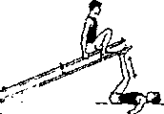
5. Лежа на спине, руки в стороны, ноги согнуты и прижаты к груди. На ступнях ног край скамейки с партнером. Разгибание и сгибания ног. Дальнейший край скамейки упирается в стену.

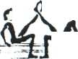
6. Сидя лицом друг к другу и держась за скамейку, прямую ногу вперед-вверх. Поочередное давление на ногу партнера с отведением ее в сторону. Ноги в коленях не сгибать.

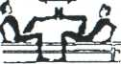7. Сидя лицом друг к другу, держась за скамейку и, согнув одну ногу вперед, соединить ступни. Разгибать и сгибать ногу оказывая сопротивление.

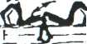
8. Сидя лицом друг к другу, колени первого, между ногами второго. Первый разводит ноги партнера в стороны второй оказывает сопротивление; второй сводит ноги, преодолевая сопротивление первого. То же - наоборот, сменив положение ног.

2.3.3. Игры и игровые задания
1"Перетягивание через линию".
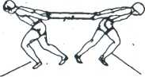
Широкую ленту связать кольцом. Двое игроков становятся спиной друг к другу во внутрь кольца и кладут его на пояс. Между ними чертится линия. Выигрывает тот, кто перетянет соперника через линию.
Вариант игры. Связать толстую веревку кольцом. Каждый из играющих, держась за веревку, старается перетянуть противника чрез свою черту.
2. "Выталкивание спиной". Игроки становятся вплотную спиной друг к другу и берутся за руки, под локти. Их задача - упираясь ногами и спинор вытолкнуть соперника за пределы круга.
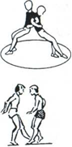
Вариант игры- то же в положении приседа.

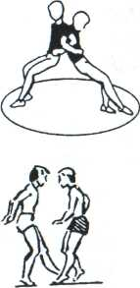3. Игроки становятся лицом друг к другу и стараются наступить один другому на ногу и не допустить того же со стороны соперника

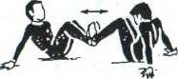4. "Кто кого пересилит". Сидя на полу и упираясь стопами в стопы партнера, а руками в пол (за спиной), каждый старается сдвинуть соперника с места.
2.4. Упражнения общего воздействия
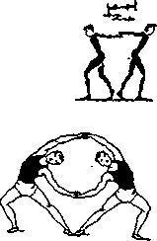
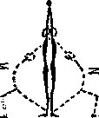
1. Стойка вплотную спиной друг к другу, соединив руки вверху. Одновременный выпад правой с наклоном назад (прогибаясь); оттолкнувшись правой ногой, вернуться в и.п. То же с левой ноги.
Вариант выполнения: а) то же, но соединив руки внизу;
б) то же, но с гимнастической палкой.
2. Стоя боком друг к другу, соединив разноименные руки внизу и вверху. Одновременный выпад ногой в сторону с наклоном туловища в противоположную сторону.
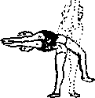
3. Наклоны вперед из положения, стоя спиной друг к другу, руки подняты вверх и соединены с руками партнера. Во время наклона одного из партнеров другой должен прогнуться и расслабиться.

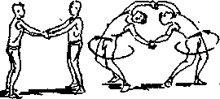
4. Стать лицом друг к другу, взяться за руки: повороты кругом, не отпуская рук, вправо и влево.

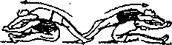
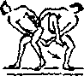
5. Сед спиной друг к другу, соединив руки вверху: наклоны вперед с пониманием на себя партнера.
6. Партнеры, взявшись за руки, поворачиваются на месте вдвоем, перелезая через соединенные руки.

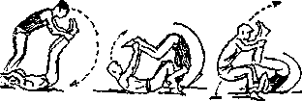
7. Кувырки вперед с партнером. Первый, лежа на спине, обхватывает голеностопы второго, который стоит со стороны головы первого. Второй захватывает поднятые вверх ноги первого (тоже за голеностопы).Слегка присев и потянувшись перед, второй сначала ставит ноги партнера на пол, затем делает кувырок вперед, заставляя партнера подняться, и т.д. Оба без остановки перекатываются по дорожке из матов.

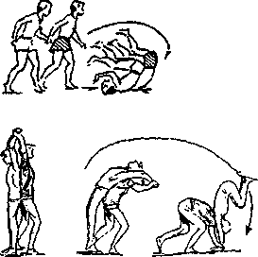
8. Партнеры стоят боком друг к другу, взявшись за разноименные руки, и выполняют одновременно кувырок вперед. Через 2-3 м ходьбы снова кувырок вперед и т.д.

9. Кувырок через спину партнера. Стоя спиной друг к другу, соединив руки вверху. Первый наклоняется вперед, второй делает кувырок. Вначале выполнять со страховкой.

10. Стоя лицом друг к другу по обе стороны скамейки, руки вперед и взяться за руки, одной ногой упереться в край скамейки. Поочередные приседания на одной ноге, партнер тянет за руки, помогая подняться.
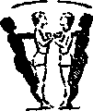
Вариант выполнения: одновременные приседания и подъем.
11. Партнеры стоят лицом друг к другу, взявшись за руки на уровне груди, носки соприкасаются. Один из партнеров наклоняется назад до полного разгибания рук, затем, сгибая руки, возвращается в и.п.
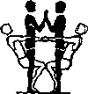
12. Партнеры стоят лицом друг к другу, взявшись за руки на уровне груди. Одновременно приседать, выпрямляя руки и отклоняя туловище назад. Упражнение тем труднее, чем партнеры ближе ступнями друг к другу.

2.4.1. Игры и игровые задания
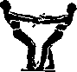
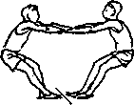
1. "Перетягивание через линию". На площадке проводят линию. Двое играющих становятся по обе стороны от линии лицом друг к другу и сцепляются руками. По сигналу каждый игрок старается перетянуть другого за линию.
Вариант выполнения: то же с использованием гимнастической палки
2. "Перетяни противника". Играющие становятся боком друг к другу в стойке ноги врозь, взявшись правыми руками, правые ступни соприкасаются. Каждый стремить перетянуть противника на свою сторону.
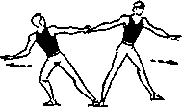
Вариант выполнения: перетягивание противника одним пальцем. Игроки, стоя или сидя друг против друга, зацепляют согнутым правым указательным пальцем одноименный палец соперника и после сигнала тянут его на себя, заставляя сдвинуться с места или приподняться. Затем то же упражнение выполняют поочередно остальными пальцами (средним, безымянным и мизинцем). То же другой рукой. Побеждает игрок, одержавший большее количество побед из восьми попыток.
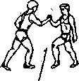
3. Двое играющих становятся на черту друг против друга. Правые ноги необходимо придвинуть носок к носку, а левые - отставит назад. Правые руки берутся в замок. Нажимая на руку противника или оттягивая ее на себя, каждый из играющих старается заставить противника сойти с черты.
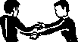
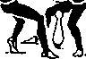
4. "Кто опрокинет кеглю?". Соединив руки крест-накрест, играющие стараются заставить друг друга опрокинуть кеглю. Побеждает тот, кому это удастся.

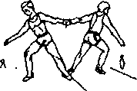
5. Двое играющих берутся левыми руками (лучше всего взять противника за запястье, чуть выше ладони). Перед каждым на расстоянии 1-2 м ставят булавы. Каждый из играющих старается, перетягивая противника, правой рукой схватить булаву.
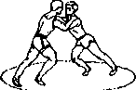
6. Двое играющих становятся в круг диаметром 3,5-4 м, кладут руки на плечи друг друга и отставляют одну ногу назад (для упора). По сигналу каждый игрок старается вытолкнуть противника за пределы круга.
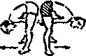
7, Стоя спиной друг к другу в положении ноги врозь. Оба наклоняются вперед и берут друг друга за руки. В этом положении стараются перетянуть друг друга.
Вариант выполнения: то же одной рукой.

8. Двое играющих в упоре лежа лицом к друг к другу. Упираясь одноименными плечами играющие пытаются вытеснить друг друга за пределы круга.

9. Двое играющих в упоре лежа сзади боком друг к другу. Упираясь в плечи друг друга, играющие стараются продвинуться в сторону противника как можно дальше.
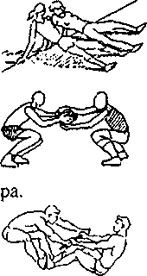
10. Двое играющих в положении приседа лицом друг к другу удерживают мяч руками. Произвольно передвигаясь по площадке (прыжками в приседе), пытаются вывести из равновесия партнера
11. Партнеры садятся лицом друг к другу и упираются ступнями, держа в руках гимнастическую палку. По сигналу они тянут палку каждый в свою сторону. Проигрывает тот, кто отпустит ее или будет приподнят.

2.4.2. Упражнения с набивным мячом
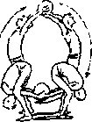
1. Стойка ноги врозь на ширине плеч, спиной друг к другу. Передача мяча над головой и между ногами.
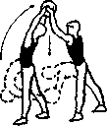
2. Стойка ноги на ширине плеч в затылок друг другу на расстоянии большого шага, первый, стоя впереди, держит мяч внизу. Затем, поднимая мяч вверх и наклоняясь назад, передает его партнеру. Второй, приняв мяч вверху, опускает его вниз и передает снова в руки первого, который также выполнят наклон вперед и принимает мяч.

3. Упражнения и игры в парах скоростно-силовой направленности
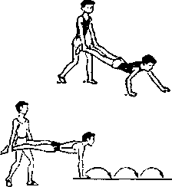
Упражнения и игры скоростно-силовой направленности связаны с проявлением одновременно силовых и скоростных качеств.
1. Бег на руках в упоре лежа. Партнер удерживает ноги за голеностопы.
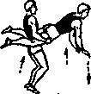
2. Отталкивание руками ("прыжки") в упоре лежа.
Варианты выполнения: а) на месте (вверх); б) с продвижением вперед. Партнер удерживает ноги за голеностопы.
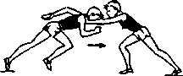
3. Бег с преодолением сопротивления партнера. Партнер упирается прямыми руками в плечи.
Варианты выполнения: партнер оказывает сопротивление, располагаясь сзади, и образовав «замок» из рук на талии партнера.
4. Встречный бег партнеров с упором прямыми руками в плечи.
5. Бег с преодолением сопротивления партнера. Партнер упираются прямыми руками в плечи.
После 8-10 беговых шагов второй, снимая руки, быстро уходит в сторону, первый продолжает бег.
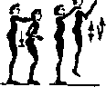
6. Один из партнеров выполняет прыжки толчком двух ног, а другой, располагаясь сзади, оказывает сопротивление на плечи партнера.
Варианты выполнения: а) прыжки на месте; б) в движении; в) давление на талию.
7. Стоя лицом друг к другу, руки на плечах. Прыжки на двух ногах вдвоем, с поочередным давлением на плечи партнера.

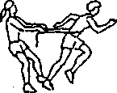
8. Бег в "упряжке". Партнер оказывает сопротивление с помощью резинового жгута.
Вариант выполнения: то же с ведением баскетбольного мяча.
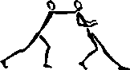
9. Один из партнеров выполняет бег с высоким подниманием бедра, а другой оказывает сопротивление, располагаясь сзади, и образовав «замок» из рук на талии партнера.
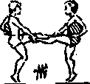
10. Стойка в затылок друг другу. Первый, стоя в выпаде вперед, упирается руками в спину второго, стоящего в выпаде назад с наклоном назад. Первый, нажимая руками, отталкивает второго, который, упираясь ногами, оказывает сопротивление. Выполнять с продвижением вперед.
11. Стоя лицом друг другу. Левая нога каждого вытянута вперед. Партнер держит ее правой рукой. В левой – у каждого набивной мяч. Подскоки на месте. Выполнять на передней части стопы.

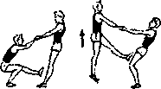
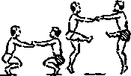
12. Партнеры стоят лицом друг к другу, держась за кисти вытянутых рук. Поочередное выпрыгивание из приседа на одной ноге с использованием опоры - стоящего партнера.

13. В приседе лицом друг к другу, держась за руки. В прыжке махом левую в сторону и вернуться в и.п. То же с махом правую ногу в сторону.

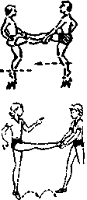
14. Стоя лицом друг к другу, держась левой рукой за стопу поднятой ноги партнера. Прыжки на месте, затем в движении влево и вправо, вперед и назад. То же, поменяв положение рук и ног.

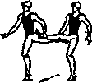
15. Стоя лицом друг к другу. Первый на левой ноге, правую (прямую) вперед на уровне пояса, второй держит ее двумя руками за голеностоп. Выполнить серию отталкиваний на одной ноге с продвижением вперед. Партнер тянет за прямую ногу. То же на другой ноге.

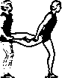
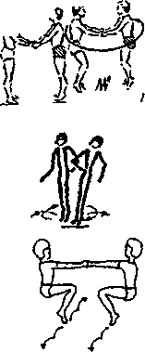
16. Стоя в затылок друг другу, один поддерживает правую ногу партнера, другой левую. Выполнить подскоки: а) на месте; б) с продвижением вперед.
17. Стоя лицом друг к другу, держась за руки. Выполнить три прыжка вверх, на четвертом, повернувшись на 180° и не разъединяя рук, поменяться местами.

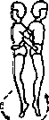
18. Стоя спиной друг к другу, соединить руки под локоть. Прыжки в движении влево и вправо, по кругу.
Вариант выполнения: стоя боком друг к другу, взявшись под руки.
19. В приседе лицом друг к другу, держась за руки прыжка в одну сторону; два, возвращаясь в и.п.; то же в другую сторону. То же - по четыре прыжка; по восемь прыжков.
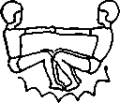
20. Стоя лицом друг к другу, взяться за руки и, оттягиваясь, присесть, Прыжки в приседе по кругу.

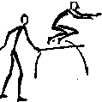
21. Один из партнеров держит палку горизонтально за один конец. Другой партнер стоит лицом или боком к палке. Прыжки через палку с места: а) прыжок согнув ноги толчком двумя; б) прыжок согнув ноги толчком одной и приземлением на две ноги.

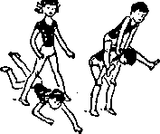
3.1. Игры и игровые задания
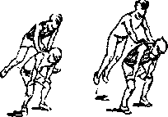
1. "Парная чехарда". Пары строятся перед стартовой линией. На расстоянии 20 м - финишная линия. По сигналу один из партнеров каждой пары выбегает вперед и принимает положение полунаклона вперед, с опущенной головой, опираясь прямыми руками о колени. Второй партнер с короткого разбега выполняет прыжок ноги врозь через первого с опорой о спину и становится в такое же положение и т.д. Побеждает пара, которая первой пересекла финишную линию.
Вариант выполнения: первый партнер перепрыгивает через второго с опорой о спину и принимает ,положение ноги врозь, а второй проползает у него под ногами и принимает положение упора стоя согнувшись с опорой рук о колени.
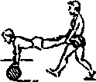
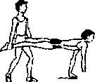
2. "Вперед на руках" ("тачка"). Пары строятся перед стартовой линией. На расстоянии 10-20 м - финишная линия. Первый партнер принимает положение лежа в упоре, второй держит его за ноги (за голеностопы). По сигналу второй катит вперед, а первый в упоре лежа быстро руками. Когда "водитель" тачки пересечет финишную линию, партнеры меняются ролями и возвращаются обратно. Выигрывает пара, первой выполнившая задание.
Вариант выполнения: партнер, находящийся в упоре лежа, опирается о набивной мяч (3-5 кг) и катит его перед собой.
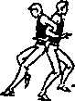
3. На полу проводится мелом одна линия, а на расстоянии 14метров - другая (или используется разметка баскетбольной площадки). Играющие стоят парами (спиной друг к другу, взявшись под руки) на линии старта. Первые номера лицом к направлению предстоящего движения. По сигналу партнеры быстро бегут вперед. Достигнув противоположной линии, огибают стойку и возвращаются на и.п. Выигрывает пара, выполнившая задание первой. Во второй попытке партнеры меняются местами.
Вариант выполнения: продвижение боком вперед прыжками на обеих ногах (или шагами галопа в сторону).
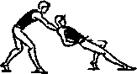
4. Первые номера ложатся на спину. Вторые номера приподнимают партнеров двумя руками под спину. Пары продвигаются вперед до определенной черты и возвращаются обратно. Во время передвижения плечи первого партнера не должны быть выше пояса второго партнера.
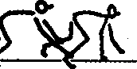
5. Все пары размещаются на одной линии, лицом по направлению движения. Первый партнер в положении приседа руки на полу впереди носков, второй - сзади, берет за голени первого. По сигналу пары устремляются вперед до определенной черты. Выигрывает пара, быстрее выполнившая задание. Во второй попытке партнеры меняются местами.
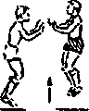
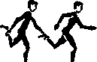
6. Все пары размещаются на одной линии, лицом по направлению движения. Игроки стоят на одной ноге, подняв другу. Игрок стоящий сзади берет одной ругой ногу партнера, а другой рукой - свою ногу. По сигналу пары прыжками передвигаются до противоположной лицевой линии баскетбольной площадки. Выигрывает пара, быстрее выполнившая задание. Во второй попытке партнеры меняются местами.
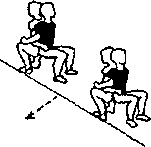
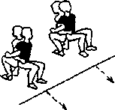
7. "Чья пара быстрее". Стоя спиной друг к другу и держась за руки (под локти), присесть. По сигналу как можно быстрее попрыгать в приседе боком заданное расстояние (10-15 м и более).
Вариант выполнения: то же лицом вперед (направляющий).
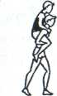
8. "Перенеси товарища". Пары стоят перед стартовой линией (один партнер на спине другого). На расстоянии 15-20 м - финишная линия. По сигналу партнер старается как можно быстрее (бегом) перенести на спине своего товарища до финишной линии. Как только пара пересечет финишную линию, партнеры меняются ролями и возвращаются обратно. Выигрывает пара, первой выполнившая задание.
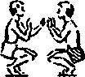
9. Стоя лицом друг к другу, руки перед грудью ладонями вперед. Выполнять подскоки на обеих ногах и стараться вывести соперника из равновесия толчком ладонями в его ладони.
Вариант выполнения: то же в приседе.

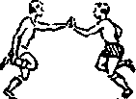
10. Стоя лицом друг к другу, правой рукой взяться за голеностоп правой ноги, левую руку вперед. Выполнять подскоки на одной ноге и стараться вывести соперника из равновесия толчком ладони в ладонь.

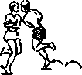
11. Стоя боком друг к другу на одной ноге. Выполняя подскоки, на одной ноге и толкая соперника правым плечом, вывести его из равновесия.
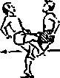
12. Стоя лицом друг к другу. Каждый, подняв одну ногу, зацепляет партнера за подколенный сгиб. В этом положении партнеры соревнуются: кто кого перетянет.
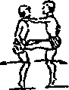
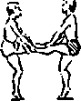
13. Стоя лицом друг к другу, левую ногу вперед, правой рукой взять партнера за голеностоп. Левую руку положить на правое плечо партнера. В этом положении партнеры соревнуются: кто кого перетянет
1Вариант выполнения: то же, обхватывая стопу (голеностоп) вытянутой вперед ноги партнера обеими руками.
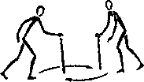
14. Стоя лицом друг к другу на расстоянии трех-четырех шагов, поставив палку вертикально перед- собой на пол и придерживая ее правой рукой. По сигналу партнеры отпускают свою палку и быстро устремляются вперед, чтобы успеть подхватить палку партнера прежде, чем она упадет на пол. Расстояние между партнерами постепенно увеличивать.
15. Стойка вплотную боком друг к другу, разноименные ноги связаны за голени внизу. Соревнование в парах: бег на "трех" ногах.

4. Упражнения в парах для развития подвижности в суставах
Подвижность в суставах - это величина амплитуды движений в суставах, зависящая от их строения, растянутости мышц и связок.
У баскетболиста с плохой подвижностью в суставах движения медленнее при прочих равных условиях, т.к. малая подвижность в суставах снижает скорость движения. Он быстрее устает, т.к. на движения с одной и той же амплитудой негибкий баскетболист тратит больше энергии, чем гибкий.
Основным средством развития подвижности в суставах являются и упражнения на растягивание.
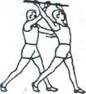
1. Первый в стойке ноги врозь или ноги вместе, руки вверх, соединив кисти. Второй стоит со стороны спины, взяв одной рукой руки партнера вверху, а ладонь другой, положив между лопатками первого. Второй, нажимая рукой на спину первого, отводит его прямые руки назад.
Вариант выполнения: то же с гимнастической палкой.
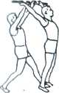
2. Первый в стойке ноги врозь, гимнастическую палку вверх, хват на ширине плеч. Второй стоит со стороны спины, руки вперед-вверх, хват сверху за гимнастическую палку. Второй отводит пружинистыми движениями прямые руки первого назад.
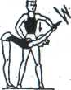
3. Первый в стойке ноги врозь, в наклоне прогнувшись вперед, руки вверх, соединив пальцы в замок. Второй стоит сбоку у головы первого и одной рукой снизу поддерживает кисти партнера, а ладонь другой кладет между лопатками. Первый делает пружинистые наклоны вперед, второй, нажимая рукой на спину, усиливает движение в плечевых суставах.
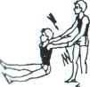
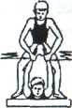
4. Первый сед ноги врозь, руки в стороны - назад, второй стоит сзади партнера и удерживает прямые руки за кисти. Второй, пружинистыми надавливаниями стремиться свести руки первого за его спиной.
Вариант выполнения: то же, но первый в положении лежа на животе.
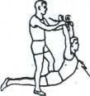
5. Первый лежит на животе, руки вверх. Второй в стойке ноги врозь со стороны спины над партнером наклоняется вперед и берет его за руки у лучезапястных суставов. Второй отводит прямые руки первого назад с одновременным прогибанием в пояснице.
Вариант выполнения: то же, но второй стоит со стороны головы к партнеру
6. Первый, лежа на животе прогнувшись с захватом руками за голени, второй медленно отрывает его от пола с упругими покачиваниями.
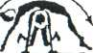
7. Один из партнеров в упоре стоя на коленях, другой ложится сверху спиной на партнера. Партнер, располагающийся внизу, за счет пружинистых покачиваний помогает разгибанию с расслаблением верхнему.
8. Первый лежит на животе, палку вверх, хват на ширине плеч (руки лежат на полу). Второй в стойке ноги врозь над первым в наклоне вперед, взяв палку за концы. Первый, поднимая руки и туловище, прогибается назад, второй, выпрямляясь, помогает партнеру.
Вариант выполнения: то лее, но первый держит пачку за головой.
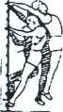
9. Второй, стоя в полуприседе на рейке вплотную лицом к стенке, держится согнутыми руками за рейку на уровне плеч. Первый в висе спиной к спине партнера. Второй, разгибая руки и ноги, приподнимает партнера от стены, усиливая прогиб в грудной части туловища.
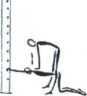
10. Первый в стойке на коленях, лицом к гимнастической стенке, наклоняется прямым туловищем вперед, поднимает руки вверх в стороны и опирается ими о соответствующую рейку, второй в стойке ноги врозь над первым, положив ладони на его лопатки. Первый делает пружинистые наклоны вперед, постепенно сужая хват, второй нажимом рук усиливает движение в плечевых суставах.
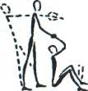
11. Первый в седе ноги врозь с согнутыми ногами, ступни на полу, сгибает руки вперед ладонями вверх (над плечами). Второй сзади в стойке ноги врозь правой (левой) берет партнера за руки обычным хватом. Первый, энергично разгибаясь, встает и прогибается с наклоном назад, второй оказывает активную помощь. При возвращении первого в и.п. второй поднимает руки вперед и придерживает партнера.
- 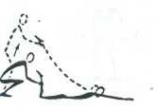Первый лежит на животе, согнув ноги назад, руки вверх. Второй в приседе
сзади со стороны ног партнера держит его снизу у голеностопных суставов.
Второй встает и, выпрямляя ноги первого, пружинистыми движениями назад
увеличивает прогиб в поясничной части туловища партнера.
- 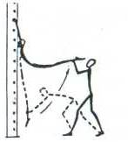Первый в висе лицом к стенке. Второй, стоя сзади в выпаде, держит его за обе ноги у голеностопных суставов. Второй, выпрямляясь, поднимает прямые ноги первого назад, усиливая прогиб в поясничной и грудных частях туловища.
- Первый, стоя на одной ноге выполняет наклоны выпрямленным туловищем,
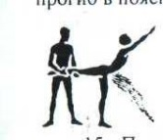туловищем, руки в различных положениях. Второй, стоя сзади, держит ногу первого.
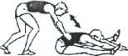
15. Первый: сед ноги врозь: второй: стоит сзади партнера. Первый выполняет наклоны, руки вперед; второй помогает ему пружинистыми надавливаниями на лопатки, постепенно увеличивая амплитуду. Первый старается коснуться пола грудью.
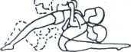
16. Сед спиной друг к другу, хват под локоть, у второго ноги согнуты. Второй, разгибая ноги, пружинистыми покачиваниями наклоняет первого к ногам. Ноги при наклоне не сгибать.
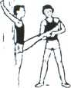
17. Первый спиной к дереву (гимнастической стенке) в стойке на одной ноге, другая вперед. Второй, стоя сбоку лицом к партнеру, берет поднятую ногу первого снизу за голень. Второй мягкими пружинистыми движениями поднимает прямую ногу первого вверх.
Варианты выполнения: а) то же, но фиксируя конечное положение ноги; б) то же, но без опоры спиной о дерево (гимнастическую стенку). Второй, кладет одну руку на плечо первого (или за спину), а другой берет поднятую ногу первого снизу за голень.
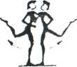
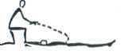18.Стоя боком друг к другу с опорой рукой на плечо. Свободные размахиваний ногой с постепенным увеличением амплитуды до максимальной.
19. Первый лежит на спине, руки вверх, взявшись руками за
голень второго. Второй в стойке на коленях со стороны головы партнера лицом к нему. Первый поднимает вверх ногу, второй, взяв партнера за носок, прижимает ногу к туловищу.
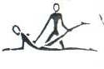20. Первый в упоре лежа на бедрах и на предплечьях. Второй в стойке на коленях сбоку, положив одну руку партнеру сверху на поясницу, а другой, взявшись снизу за бедро у колена. Второй поднимает ногу первого пружинистыми движениями, постепенно увеличивая амплитуду движений.

Если на следующий день после занятия на гибкость появились болевые ощущения, то это признак слишком большой нагрузки. Возобновить занятия можно после исчезновения мышечных болей.

5. Упражнения в парах на расслабление мышц
Упражнение на расслабление нужно включать в каждое тренировочное занятие. Они применяются для понижения тонуса рабочих мышц и отдыха между упражнениями. Упражнения могут выполняться не только индивидуально, но и с помощью партнера.

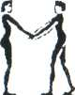1. Встряхивание руки с помощью партнера, держащего ее за кисть в горизонтальном положении.
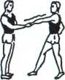Вариант выполнения: встряхивание одновременно обеих рук.

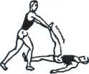
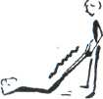2. Встряхивание ноги с помощь партнера (удерживающего его за голеностопный сустав) из исходного положения лежа на спине.
Вариант выполнения: встряхивание одновременно обеих ног.

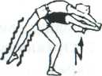
3. Стоя спиной друг к другу, руки вверху, кисти сцеплены "в замок". Поочередные наклоны вперед с подниманием партнера и пружинистыми покачиваниями. Верхний партнер расслабляет мышцы ног.
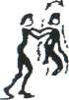
Вариант выполнения: Встряхивание плечевого пояса с помощью партнера.

Глава 8
Тренинг на самосопротивление
«Волевая гимнастика» доктора А.К. Анохина еще в начале XX века снискала себе большую известность. Ее принципы использовали в своих тренировках многие атлеты прошлого. Для выполнения упражнений Анохина не требуются спортивные снаряды и особые помещения. Анохин считал, что нет новых движений, их не выдумаешь, можно говорить лишь о том или ином принципе их выполнения. Принцип системы Анохина состоит в том, что, выполняя упражнения без отягощения (то есть без гантелей, эспандера, гирь и других спортивных снарядов), нужно сознательно напрягать соответствующие мышцы, имитируя преодоление сопротивления. Система Анохина не утратила своей актуальности и по сей день. Его упражнения дают возможность не только увеличить силу, но и добиться умения напрягать и расслаблять отдельные группы мышц, что очень важно и в спорте и при любой физической работе.
В начале 90-х годов В.Г. Фохтин создал атлетическую гимнастику без снарядов, основанную на самосопротивлении мышц. Данная гимнастика по эффективности воздействия на мышцы ничуть не уступает традиционным формам силовых упражнений с использованием отягощений и тренажеров. Тренинг по принципу самосопротивления универсален, позволяет моделировать высокую степень мышечного напряжения, достигаемую, как правило, с помощью снарядов. Суть самосопротивления заключается в том, что нагрузка на мышцы осуществляется не путем преодоления внешнего сопротивления, а преодолением сопротивления, которое тренирующийся создает сам себе – поочередным напряжением и расслаблением различных мышечных групп. Далее эту гимнастику дополнил авторскими, достаточно эффективными практическими разработками практикующий тренер и ученый В.В. Шлахтер.
Сущность упражнений на самосопротивление состоит в одновременном напряжении мышц-синергистов и мышц-антагонистов определенного сустава. Могут выполняться в статическом напряжении мышц, а также в напряженном медленном движении по всей его амплитуде, если одна группа мышц работает в преодолевающем, а противоположная – в уступающем режимах. Основное правило – не просто выполнение упражнений, а интенсивная мышечная работа с предельным мышечным напряжением и максимальной амплитудой, насколько позволяет естественная подвижность суставов. Гимнастика для развития силы за счет самосопротивления позволяет регулировать объем и интенсивность нагрузок, исключая всякий риск перенапряжения мышц. Это обусловлено тем, что упражнения выполняются по принципу выравнивания сил, имеющих общую точку приложения, в соответствии с известным законом физики: сила действия равна силе противодействия. Следовательно, максимальная величина мышечного напряжения при выполнении упражнении не может быть больше предельной силовой способности мышц. Эта особенность делает занятия на самосопротивление очень доступными. При любом уровне физической подготовленности упражнения будут естественной для организма нагрузкой. Упражнения на самосопротивление воздействуют на конкретные мышцы или группы мышц и полностью исключают сдавливающие нагрузки, направленные вдоль позвоночника, которые характерны для занятий со штангой и другими отягощения. Основные достоинства этих упражнений:
– простота и доступность;
– позволяют за небольшое время создать значительную нагрузку,
– не требуют специального оборудования;
– способствуют увеличению мышечной массы и совершенствованию внутримышечной координации;
– эффективны при иммобилизации травмированных частей тела;
– являются наименее травмоопасными упражнениями.
Основной недостаток – это невозможность точного дозирования и учета нагрузок.
Упражнения на самосопротивление
Внешнее сопротивление может иметь любую природу: гравитационную, биомеханическую и прочее. Суть упражнений на самосопротивление заключается в выполнении упражнений с сопротивлением самому себе. Одни группы мышц сопротивляются другим. При этом не возникает эффекта неосознанного отказа от усилий, как в случае работы со штангой, гантелями и другими предметами. В упражнениях на самосопротивление сопротивление будет создаваться наиболее экономичным и доступным способом – например, одной или обеими руками, а также используя любую горизонтальную поверхность, на которой можно стоять, сидеть или лежать. Это позволит изобрести такое количество упражнений, которое невозможно выполнять ни с одним спортивным снарядом. Кроме того, по своей эффективности упражнения на самосопротивление ни в чем не уступают тренировкам с применением какого-либо специального инвентаря.
Второе достоинство упражнений на самосопротивление – возможность точно дозировать нагрузку по степени мышечного напряжения, амплитуде и скорости выполнения движений, что не всегда возможно, например, при занятиях упражнениями с гирями, имеющими фиксированный вес, или эластичным эспандером, упругость которого зависит от поперечного сечения резинового шнура или количества пружин.
Выполняя упражнения на самосопротивление, можно достичь максимального уровня мышечного напряжения, не боясь получить травму, как это часто случается у занимающихся со штангой. При выполнении упражнений на самосопротивление отмечается не только мышечный рост, но и значительное повышение твердости мышц в напряженном состоянии. Получасовой тренинг на самосопротивление дает эффект двухчасовых напряженных тренировок с отягощением.
Эксперименты показали, что данный тренинг позволяет развивать и укреплять мускулатуру в любом возрасте и любом состоянии здоровья. Нужны только воля, вера и упорство.

Глава 9
Методы изометрических усилий
Александр Засс, или Железный Самсон, создал гениальную систему развития силы – сухожильную (изометрическую) гимнастику: «…Я не верю в большие мускулы, если рядом с ними нет настоящей большой силы сухожилий. Можно видеть энтузиастов физической культуры, обладающих довольно большими мускулами. Но какой от них прок, если отсутствует мощная основа – развитые сухожилия. Они не могут полностью использовать силу своих мышц в момент действительного испытания силы. И поэтому их сила – только иллюзия. Сухожилия же лучше всего увеличивают свою крепость, когда их мощь прилагается к какому-либо почти неподвижному предмету. Они становятся сильнее от сопротивления, чем от движения». Александр Засс с помощью сухожильных упражнений достиг феноменальной плотности силы. Невысокий, весом 66 кг, в начале своей борцовско-атлетической карьеры он своими подвигами вызвал замешательство у зрителей: побеждал огромных противников, рвал цепи и подковы, завязывал бантом металлические прутья, удерживал рвущихся в разные стороны лошадей… Из-за этого замешательства и пришлось Зассу поднабрать мышечной массы, чтобы избавить зрителей от подозрений в обмане. Тем не менее, в течение всей цирковой карьеры его вес никогда не превышал 80 кг.
Сухожильные упражнения в общем-то известны издревле. Народные силачи поднимали и переносили огромные камни и больших животных, упражнялись в сгибании-разгибании металлических прутов и подков, тащили за собой деревья, лодки, подводы, удерживали рвущихся быков и лошадей… В древнем Риме атлеты облачались в железные одеяния весом в 200, 300, 400 кг и так поднимались на помосты. Но именно Зассу первому (в 1924 году) посчастливилось распознать в феномене систему и представить ее миру: «Надо развивать то, что лежит в основе мускула, особенно сухожилия, а не объем мышц». В начале 60-х годов наивные американцы переоткрыли эффект Засса, наименовав эти упражнения изометрическими и статическими. С тех пор сухожильные упражнения вошли в активную спортивную практику: для развития силы, для преодоления мертвых точек, для формирования новых траекторий силовых движений. Но здесь они остаются отдельными разрозненными упражнениями. А ведь система уже есть! Однако авторитеты спорта и науки предпочитают держать этот факт в тени и, как следствие – вынуждены искажать информацию. Ведь сухожильная система феноменальна во многих отношениях: ее можно практиковать при минимуме места, снарядов, времени и с превосходным эффектом. Не случайно цирковые силачи современности – Геннадий Иванов и Иван Шутов – в основу развития силы положили именно систему Засса.
Сущность изометрических упражнений состоит в напряжении мышц, которое не сопровождается внешним движением. Например, человек изо всех сил старается выпрямить полусогнутые ноги, упираясь плечами в неподвижно закрепленную перекладину. Возможен также вариант в течение определенного времени удерживать непредельное напряжение мышц. В связи с отсутствием механической работы (перемещение массы на определенное расстояние) в изометрических напряжениях можно достичь адекватного тренировочного эффекта при меньших, чем в динамических упражнениях, затратах энергии. Это, в свою очередь, позволяет уплотнить тренировочный процесс, то есть использовать неистраченную энергию на решение других педагогических задач или выполнить большее количество силовых упражнений как в одном занятии, так и в системе смежных занятий. Изометрические упражнения, как никакие другие, способствуют одновременному напряжению максимально возможного количества двигательных единиц работающих мышц. При максимальных изометрических напряжениях хорошо совершенствуется внутримышечная координация, которая эффективно влияет на развитие максимальной силы, а при условии резкого напряжения и взрывной силы.

Положительное влияние изометрических упражнений:
– возможность поддерживать необходимую величину напряжения относительно продолжительное время;
– выполняемые обычно при задержке дыхания, приучают организм к работе в очень трудных бескислородных условиях;
– тренировочный сеанс требует немного времени;
– относительно простое оборудование;
– возможность влиять практически на все мышечные группы;
– высокая эффективность в условиях ограниченной возможности движений с большой амплитудой (в ЛФК, при вынужденной гипокинезии в условиях продолжительного пребывания в космическом корабле, подводной лодке и т. п.).

Недостатки изометрических упражнений:
1. Необходимость продолжительной задержки дыхания и натуживания при максимальных усилиях, которое отрицательно влияет на работу сердечно-сосудистой системы и может стать причиной нарушений ее деятельности. В связи с этим изометрические упражнения, особенно с субмаксимальным и максимальным напряжениями, нецелесообразно применять в занятиях с детьми, подростками и лицам пожилого возраста, а также с лицами, имеющими нарушения в работе сердечно-сосудистой системы.
2. Наибольший прирост силы мышц наблюдается лишь в тех положениях звеньев тела, в которых выполнялись изометрические напряжения. В случае необходимости развития силовых возможностей по всей амплитуде движения, необходимо выполнять упражнения в разных точках его траектории с интервалами в 20–30°, а это значительно увеличивает затраты времени на силовую подготовку в сравнении с решением этой же задачи с помощью динамических упражнений (Е.Срауз и др., 1989).
3. Ограниченный перенос статической силы на динамическую в связи с тем, что нервно-мышечная регуляция усилий существенно отличается.
Таким образом, можно сделать вывод, что при выборе средств силовой подготовки следует исходить из педагогической задачи и функциональных свойств той или другой группы упражнений. Следует также учитывать, что продолжительное применение одних и тех же упражнений не способствует эффективному развитию силовых возможностей. Поэтому периодическое применение даже менее эффективных средств, но новых, будет оказывать содействие эффективному развитию силы.

Метод изометрических усилий характеризуется выполнением кратковременных максимальных напряжений, без изменения длины мышц. Продолжительность изометрического напряжения обычно 5-10 с. Величина развиваемого усилия может быть 40–50% от максимума и статические силовые комплексы должны состоять из 5-10 упражнений, направленных на развитие силы различных мышечных групп. Каждое упражнение выполняется 3–5 раз с интервалом отдыха 30–60 с. Отдых перед очередным упражнением 1–3 мин. Изометрические упражнения целесообразно включать в тренировку до 4 раз в неделю, отведя для них каждый раз 10–15 мин. Комплекс упражнений применяется в неизменном виде примерно в течение 4–6 недель, затем он обновляется за счет изменения исходных положений в аналогичных упражнениях или направлениям воздействия на различные мышечные группы и т. п. Паузы отдыха заполняются выполнением упражнений на дыхание, расслабление и растяжение, которые способствуют быстрому восстановлению организма и устранению негативных эффектов статических напряжений. Доказана целесообразность выполнения между подходами упражнений динамического характера.
При выполнении изометрических упражнений важное значение имеет выбор позы или величины суставных углов. Так, тренировка сгибателей предплечья при большом суставном угле (растянутом состоянии мышц) вызывает меньший прирост силы, но более высокий перенос на не тренируемые положения в суставных углах. И наоборот, тренировка при относительно малом суставном угле (укороченном состоянии мышц) приводит к более эффективному росту силовых показателей. Однако перенос силовых возможностей на нетренируемые положения в суставных углах при этом существенно ниже, чем в первом случае. Изометрические напряжения при углах в суставах 90° оказывает большое влияние на прирост динамической силы разгибателей туловища, чем при углах 120 и 150°. На прирост динамической силы разгибателей бедра положительно влияют изометрические упражнения при углах в суставах 90°. Целесообразно выполнение изометрических напряжений в позах, соответствующих моменту проявления максимального усилия в спортивном упражнении.
Методические рекомендации относительно применения изометрических упражнений для развития максимальной силы. Для развития максимальной силы изометрические упражнения выполняются с напряжением 70-100% максимального. На начальном этапе применения этих упражнений следует использовать напряжения 70–80% максимальных, а в дальнейшем – постепенно их увеличивать. Лишь полностью здоровые и физически хорошо подготовленные люди могут применять околопредельные и предельные напряжения. Оптимальная продолжительность однократного напряжения составляет 4-10 с. Естественно, что чем выше напряжение и чем ниже уровень тренированности человека, тем оно должно быть менее продолжительным, и наоборот. В первой половине напряжения (2-4 с) усилие плавно возрастает до запланированного, а потом удерживается на достигнутом уровне до конца упражнения. Например, упражнение выполняется с максимальным напряжением продолжительностью 6 с. В первые 2–3 с усилие должно плавно возрастать до максимума, а потом удерживаться на этом уровне 3–4 с. Оптимальная техника дыхания при выполнении изометрического напряжения состоит в неполном вдохе перед началом упражнения (приблизительно на 3/4 жизненной емкости легких), задержке дыхания на несколько секунд во время упражнения и медленном выдохе в заключительной части упражнения. В одном подходе выполняется 4–6 изометрических напряжений. Продолжительность интервалов отдыха между ними 1–2 мин. Характер отдыха – пассивный. Во время отдыха следует максимально расслабить работавшие мышцы. В серии выполняется 2–3 подхода для определенной группы мышц через 4–6 мин комбинированного или активного отдыха. Хорошо тренированные люди могут выполнить две серии таких упражнений через 6–8 мин комбинированного отдыха. После серии (или двух серий) изометрических Упражнений для конкретной группы мышц целесообразно выполнить упражнения на их расслабление и несколько динамических упражнений умеренной интенсивности. Общий объем субмаксимальных и максимальных изометрических напряжений в одном тренировочном занятии должен быть небольшой – до 10–15 мин. В связи с относительно небольшим расходованием энергозапасов в изометрических упражнениях, их можно применять в 3–4 занятиях в течение недели. Конкретные упражнения целесообразно применять не более 4–6 недель потому, что прирост силы будет падать. В дальнейшем следует изменять упражнения. Большой эффект в развитии максимальной силы дает объединение в тренировочном процессе изометрических упражнений с динамическими. Удельный вес изометрических упражнений должен составлять до 10–15% общего объема силовой подготовки (Зациорский, 1970; Воробьев, 1977; Платонов, Булатова, 1995 и др.).

Методические рекомендации относительно применения изометрических упражнений для развития взрывной силы.
1. Кратковременное (2–3 с) взрывное усилие мышц с установкой на возможно быстрое достижение величины изометрического напряжения 80–90% максимального. Напряжение выполняется с задержкой дыхания после неполного вдоха и с натуживанием. После напряжения делается медленный выдох и 23 неполных вдоха-выдоха перед повторным напряжением.
2. В одном подходе следует выполнять от 2–3 до 5–6 повторений изометрических напряжений через 6-10 с отдыха.
3. Для одной группы мышц выполняют 2–4 подхода. При выполнении напряжений общего воздействия (например, напряжение разгибателей ног и туловища) выполняется 1 серия из 2–4 подходов. При локальных напряжениях мышц количество серий может быть доведено до 3–4 в одном занятии.
4. Интервал отдыха между подходами экстремальный и составляет около 1,5–3 мин. Целесообразно также ориентироваться на ощущение субъективной готовности человека к следующему подходу. Интервал отдыха между сериями – полный и составляет около 3–6 мин.
5. Характер отдыха между подходами – активный: упражнения на восстановление дыхания, легкий массаж, упражнения на расслабление и умеренное растягивание мышц. Между сериями упражнений характер отдыха комбинированный.
Лучший тренировочный эффект дает комплексное применение в тренировочном задании изометрических упражнений (1–2 подхода) и динамических упражнений (2–3 подхода).

Методические рекомендации относительно применения изометрических упражнений для развития силовой выносливости.
1. Оптимальная величина напряжения составляет 50–70% максимального в конкретном упражнении. Напряжение выполняется без задержки дыхания.
2. Продолжительность напряжения – от 10–12 до 20–30 с. Эффективны также кратковременные (5 с) напряжения с микроинтервалами отдыха (2–3 с). Количество таких повторений в одном подходе обусловливается величиной напряжения и уровнем тренированности человека (Верхошанский, 1977). Упражнение прекращается, если в очередном подходе человек не может достичь запланированной величины напряжения (например, 60% максимального).
3. На одну группу мышц планируется 4-10 подходов в зависимости от величины напряжения и уровня тренированности человека.
4. Интервал отдыха между подходами – жесткий (ЧСС равна 130–121 уд/мин), между сериями упражнений – относительно полный или экстремальный (ЧСС равна 120–101 уд/мин).
Характер отдыха – активный. Между подходами выполняются упражнения на расслабление и восстановление дыхания. Между сериями проводится локальный массаж, упражнения на восстановление дыхания, расслабление и умеренное растягивание мышц.

Глава 10
Программа многофункционального тренинга
Программа многофункционального тренинга (МФТ) применяет принципы выживания к правилам выполнения предлагаемых в ней упражнений. В эту программу включены упражнения, которые имитируют действия боевого выживания, сочетая силу, скорость, быстроту реакции, выносливость.
В целом многофункциональный тренинг может быть определен следующим образом – «спланированное и структурное множество действий, которое нацелено на улучшение базовых и развитие специальных физических и психических качеств человека».
МФТ в первую очередь развивает следующие физические качества:
– прочность (крепость, сила);
– сила выдержки тела;
– взрывные возможности (быстрота реакции).
Программа многофункционального тренинга (МФТ) применяет принципы выживания к правилам выполнения предлагаемых в ней упражнений. В эту программу включены упражнения, которые имитируют действия боевого выживания, сочетая силу, скорость, быстроту реакции, выносливость.

Основные признаки многофункционального тренинга
– Основная цель состоит в сохранении силы, а не в ее наращивании.
– Четко сформулированы функциональные приоритеты, и программа тренировок основана на принципах выживания.
– В отличие от других современных методов, типично разделяющих упражнения на сопротивление и выносливость, в этой программе сочетается то и другое и значительное внимание уделяется интенсивности упражнений.
– Сочетание упражнений на сопротивление со скоростными упражнениями и взрывными движениями.
– Нет четкого разделения упражнений для разных частей тела (руки, грудь, ноги, плечи и т. д.), эта программа тренирует все тело.
– В то время как другие программы физической подготовки обещают односторонний прогресс (то есть постепенное увеличение нагрузок и т. п.), программа тренировок раздельного тренинга постепенно повышает силу, скорость и реактивность одновременно со способностью сопротивления утомлению. Посредством методического чередования упражнений разной степени сложности, весовых нагрузок и объемов эта программа объединяет повторяющиеся тренировочные циклы, обеспечивающие неуклонный прогресс, который развивается «по спирали».

Применение
Программу многофункционального тренинга можно проводить с использованием собственного веса, тяжестей (грузов) или без них. Упражнения оказывают максимальное действие в минимальные сроки и на ограниченном пространстве. В этой программе используются любые имеющиеся в распоряжении тяжести (гантели, штанга, гири разновески или двойники, ядра и т. п.). В программе упражнений используются также самые обычные предметы, такие как полотенца, веревки и даже камни, так что вы можете вполне успешно заниматься и при отсутствии стандартного пространства гимнастического зала и спортивного инвентаря.

Правильное дыхание
Правильное дыхание имеет чрезвычайную важность для общей функциональности и для состояния здоровья в целом. Глубокое дыхание оказывает щелочное действие на нашу систему и тем самым снижает действие фактора кислотного стресса на тело. Глубокие вдохи (из диафрагмы) с последующими глубокими выдохами снабжают ткани тела кислородом, выводя углекислый газ. Напротив, неглубокое или неправильное дыхание приводит к недостатку кислорода и задержке углекислого газа, ускоряя накопление угольной кислоты в крови. Недостаточная оксигенация клеток и сверхкислотная система ведут к утомлению и жесткости мышц, а также к связанному со стрессом истощению.

Инструкции по выполнению упражнений
Как уже указывалось, основная цель многофункционального тренинга состоит в повышении способности тела сохранять силу и сопротивляться утомлению. В этом разделе используется новый подход. Предлагаемые упражнения поделены на три группы:
– прочность (крепость, сила);
– сила выдержки;
– взрывные возможности (быстрота реакции).
Уровни интенсивности и число повторений упражнений можно регулировать в соответствии с индивидуальным уровнем подготовленности.

Тренинг на прочность (крепость, сила)
Тренинг с собственным весом (ТСВ)
Существуют тысячи упражнений для тренировки мышц, но на самом деле для каждодневной тренировки необходимо всего несколько базовых упражнений. Тело человека состоит из более пяти сотен различных мышц, которые развивались в процессе эволюции как единое целое. Именно поэтому, проработав только одну группу мышц, вы нарушаете баланс в работе организма и разрушаете инстинкты, заложенные природой, – например координацию. Вот почему самым лучшим методом ежедневной тренировки будет выполнение нескольких упражнений, которые прорабатывают все группы мышц одновременно и позволяют не только поддерживать физическую форму, но и постоянно наращивать силу и укреплять выносливость.
Ниже мы приводим несколько усеченную программу тренинга с собственным весом, разработанную Полом Уэйдом (2013 г.). Нами были отобраны только четыре базовых упражнений с собственным весом и практически выявлены уровни сложности по каждому упражнению. Данная программа практически апробирована и успешно внедрена в общефизическую подготовку бойцов штурмового боя ГРОМ Академии безопасности и выживания.

Тренинг на силу выдержки
Цель упражнений на силу выдержки состоит в том, чтобы повысить способность тела инициировать и поддерживать функциональную активность. Далее следуют несколько вариантов упражнений на силу выдержки, которые достаточно просты, эффективны и выполнимы, даже начинающими.
1. Спринт-интервалы для воина. Это пятиминутное упражнение включает бег (периоды по 30 секунд). В отличие от обычного бега разминочным темпом, в это упражнение включены особые положения рук во время бега. Во время первого промежутка руки находятся в «защитном» положении: сжатые кулаки слегка подняты; руки согнуты в локтях под углом 90°. Во втором 30-секундном интервале руки вытянуты вверх над головой. Отметьте, что это упражнение можно выполнять на тренажере «беговая дорожка» или на открытом воздухе.
Примечания:
– Можно увеличить периоды бега до 1 минуты (то есть 5 интервалов по 5 минут вместо 10).
– Подготовленные бойцы могут использовать во время бега легкие грузы.
– Если вы чувствуете, что вам слишком тяжело, можете уменьшить скорость или бегать 3 минуты вместо 5 минут.
Тренируясь на воздухе, старайтесь фиксировать расстояние, которое вы проделываете за каждый период бега. Например, если расстояние равно 100 метров, каждый раз пробегайте такое же расстояние (с разными положениями рук и различными уровнями скорости).
2. Сотка. Выполнить на время: 100 подтягиваний, 100 отжиманий, 100 подъемов верхней части туловища из положения лежа на спине, 100 приседаний. В подходе важна правильная форма упражнений: подтягивания – в нижней части локти полностью распрямляются, в верхней части подбородок должен быть над турником; отжимания – тело держится прямым, руки полностью выпрямляются в верхней части, в нижней части упражнения происходит касание грудью пола; подъемы туловища – лежа на полу, руки за головой, ноги не зафиксированы; приседания – глубокие, до конца, при этом нижняя часть корпуса опускается ниже уровня колен, пятки не отрываются, выпрямление происходит полное. Упражнения выполняются в любой последовательности и количестве повторений. Главное, не должно быть отдыха между повторениями. Например, можно выполнять по одному повторению каждого упражнения, но в ста подходах. Или, можно выполнить 5 подтягиваний, 10 отжиманий, 20 подъемов, 15 приседаний. Главное, вы должны выполнить каждое упражнение по 100 повторений, не более чем за 30 минут.
3. Стояние. Выполнить четыре упражнения: стояние на ладонях в упоре лежа, вис на перекладине, приседания на одной ноге, отжимания на одной руке. Вначале приять исходное положение – лежа, упор руками в пол, ладони находятся на расстоянии ширины плеч, корпус прямой. Выполнять стойку на руках в упоре лежа 5 минут. За все время стояния корпус держать прямой без прогибов вниз и подниманий корпуса вверх. Затем отдых – 1 минута. После отдыха выполнить вис на перекладине не менее 2 минут. Отдых – 1 минута. Выполнить приседания на одной ноге «пистолет» 5 повторов, 2 подхода, отдых между подходами – 2 минуты. Затем отдых – 3 минуты. Выполнить отжимания на одной руке 5 повторов, 2 подхода, отдых между подходами – 2 минуты.
4. Двойка. Выполнить подход следующих друг за другом двух упражнений. Сначала выполняются медленные приседания в течение 20 секунд и отдых в течение 10 секунд. Затем выполняются медленные отжимания от пола в течение 20 секунд (10 секунд – вниз, 10 секунд – вверх) и отдых в течение 10 секунд. Выполнить 8 таких подходов.
5. Чередование. Приседать в течение 60 секунд, вычесть из 60 количество получившихся приседаний, и во вторую минуту сделать столько подтягиваний. В третью минуту снова приседания, вычесть количество приседаний из 60, и сделать столько отжиманий в четвертую минуту. Продолжать чередовать таким же образом – приседания, подтягивания, приседания, отжимания, и поддерживать эту схему настолько долго насколько возможно. Не делать ни в одном подходе больше 60 приседаний. В любом случае выполнять тренировку не менее 20 минут.
6. П0П-400. Подтягивания – Отжимания – Приседания – 400 метров. Выполнить без отдыха на время: бег 400 метров, 50 подтягиваний, 100 отжиманий, 200 приседаний, бег 400 метров. Можно разделить подтягивания, отжимания и приседаний на необходимое количество подходов, но после каждой мини-сессии (подтягивания, отжимания и приседаний) необходимо пробежать 400 м. Запишите время, потребовавшееся для выполнения всего упражнения.
7. Контрольно-силовое упражнение (КСУ). Без перерыва выполнить следующих друг за другом четыре упражнения:
а) отжимания от пола – 10 повторений;
б) поднос ног из положения лежа в положение упор сидя и возвращение в упор лежа – 10 раз;
в) поднимание туловища из положения лежа в положение сидя, касаясь грудью коленей ног – 10 повторений.
г) выпрыгивания вверх из полного приседа – 10 повторений. Выполнить 12 кругов по 10 повторений каждого упражнения. 12 кругов за 12 минут – отлично, за 13 минут – хорошо, за 14 минут – удовлетворительно. Если время больше 14 минут – плохо.
8. Кондиционная тренировка «Пирамида». Данный метод помогает повысить уровень кондиций и мышечной выносливости через сочетание трех базовых упражнений, как правило, это подтягивания, отжимания и приседания. Этот подход также отлично подходит в качестве финишера для тренировок. Вы можете включить упражнения с гирями, чтобы увеличить интенсивность.
Тренировка начинается с 1 повторения 1 упражнения, 2 повторений второго, и 3-х повторений третьего. Затем 2 повтора 1 упр., 4 – второго и 6 для третьего. В третьем круге 3 повторения первого упражнения, 6 второго и 9 третьего. Все подходы делаются без отдыха между ними.
Пирамида:
Круг 1: 1 подтягивание / 2 отжимания / 3 приседания
Круг 2: 2 подтягивания / 4 отжимания / 6 приседаний
Круг 3: 3 подтягивания / 6 отжиманий / 9 приседаний
Круг 4: 4 подтягивания / 8 отжиманий / 12 приседаний
Круг 5: 5 подтягиваний / 10 отжиманий / 15 приседаний
Круг 6: 6 подтягиваний / 12 отжиманий / 18 приседаний
Круг 7: 5 подтягиваний / 10 отжиманий / 15 приседаний
Круг 8: 4 подтягивания / 8 отжиманий / 12 приседаний
Круг 9: 3 подтягивания / 6 отжиманий / 9 приседаний
Круг 10: 2 подтягивания / 4 отжимания / 6 приседаний
Круг 11: 1 подтягивание / 2 отжимания / 3 приседания
В итоге вы сделаете 108 приседаний, 72 отжимания и 36 подтягиваний за короткий промежуток времени.

